Администрация Первомайского
муниципального района Ярославской области

ПОСТАНОВЛЕНИЕ
№
Об определении границ прилегающих территорий, на которых не допускается розничная продажа алкогольной продукции и розничная продажа алкогольной продукции при оказании услуг общественного питания на территории Первомайского муниципального района
В соответствии с Федеральным законом от 22.11.1995 № 171-ФЗ «О государственном регулировании производства и оборота этилового спирта, алкогольной и спиртосодержащей продукции и об ограничении потребления (распития) алкогольной продукции», руководствуясь постановлением Правительства Российской Федерации от 23.12.2020 № 2220 «Об утверждении Правил определения органами местного самоуправления границ прилегающих территорий, на которых не допускается розничная продажа алкогольной продукции и розничная продажа алкогольной продукции при оказании услуг общественного питания», постановлением Правительства Российской Федерации от 23.12.2020 № 2219 «О порядке определения органами государственной власти субъектов Российской Федерации мест нахождения источников повышенной опасности, в которых не допускаются розничная продажа алкогольной продукции и розничная продажа алкогольной продукции при оказании услуг общественного питания», Закон Ярославской области от 02.04.2013 № 13-з «Об отдельных вопросах розничной продажи алкогольной продукции в Ярославской области», статьей 28 Устава Первомайского муниципального района Ярославской области,
АДМИНИСТРАЦИЯ МУНИЦИПАЛЬНОГО РАЙОНА ПОСТАНОВЛЯЕТ:
- Утвердить Порядок определения границ прилегающих территорий, на которых не допускается розничная продажа алкогольной продукции и розничная продажа алкогольной продукции при оказании услуг общественного питания на территории Первомайского муниципального района (Приложение 1).
- Утвердить Перечень организаций и (или) объектов для определения границ, прилегающих к ним территорий, на которых не допускается розничная продажа алкогольной продукции и розничная продажа алкогольной продукции при оказании услуг общественного питания на территории Первомайского муниципального района (Приложение 2).
- Утвердить схемы границ прилегающих территорий, на которых не допускается розничная продажа алкогольной продукции и розничная продажа алкогольной продукции при оказании услуг общественного питания на территории Первомайского муниципального района (Приложение 3).
- Структурным подразделениям Администрации Первомайского муниципального района курирующим сферы образования, культуры, спорта, охраны здоровья, транспорта, мобилизационной подготовки и чрезвычайных ситуаций при создании новых, реорганизации, смене адреса либо наименования действующих организаций и (или) объектов в указанных сферах, в соответствии с полномочиями, письменно, в течение 10 дней с момента открытия (изменения адреса, наименования) объекта (места), информировать отдел экономики, муниципального заказа и предпринимательской деятельности Администрации Первомайского муниципального района.
- Признать утратившим силу постановление Администрации Первомайского муниципального района Ярославской области от 06.06.2013 № 436 «Об определении границ прилегающих к некоторым организациям и объектам территорий, на которых не допускается розничная продажа алкогольной продукции».
- Контроль за исполнением постановления возложить на первого заместителя Главы Администрации муниципального района Кошкину Е.И.
- Постановление опубликовать в районной газете «Призыв» и разместить на официальном сайте Администрации Первомайского муниципального района.
- Постановление вступает в силу после официального опубликования.
Глава Первомайского

муниципального района М.Ю. Диморов
Приложение 1 к постановлению Администрации Первомайского муниципального района от №
Порядок
определения границ прилегающих территорий, на которых не допускается
розничная продажа алкогольной продукции и розничная продажа
алкогольной продукции при оказании услуг общественного питания на
территории Первомайского муниципального района
- Настоящий Порядок устанавливает правила определения границ прилегающих территорий, на которых не допускается розничная продажа алкогольной продукции и розничная продажа алкогольной продукции при оказании услуг общественного питания на территории Первомайского муниципального района (далее - Порядок).
- В настоящем Порядке используются следующие понятия:
  - «Обособленная территория» - территория, границы которой обозначены ограждением (объектами искусственного происхождения), прилегающая к зданию (строению, сооружению), в котором расположены организации и (или) объекты, указанные в пункте 3 настоящего Порядка;
  - «Площадь зала обслуживания посетителей» - площадь специально оборудованных помещений объекта общественного питания, предназначенных для потребления готовой кулинарной продукции, кондитерских изделий и (или) покупных товаров, определяемая на основании инвентаризационных и правоустанавливающих документов».
- Розничная продажа алкогольной продукции и розничная продажа алкогольной продукции при оказании услуг общественного питания не допускаются:
  - На территориях, прилегающих:
- к зданиям, строениям, сооружениям, помещениям, находящимся во владении и (или) пользовании образовательных организаций (за исключением организаций дополнительного образования, организаций дополнительного профессионального образования);
- к зданиям, строениям, сооружениям, помещениям, находящимся во владении и (или) пользовании организаций, осуществляющих обучение несовершеннолетних;
- к зданиям, строениям, сооружениям, помещениям, находящимся во владении и (или) пользовании юридических лиц независимо от организационно-правовой формы и индивидуальных предпринимателей, осуществляющих в качестве основного (уставного) вида деятельности медицинскую деятельность или осуществляющих медицинскую деятельность наряду с основной (уставной) деятельностью на основании лицензии, выданной в порядке, установленном законодательством Российской Федерации, за исключением видов медицинской деятельности по перечню, утвержденному Правительством Российской Федерации;
- к спортивным сооружениям, которые являются объектами недвижимости и права на которые зарегистрированы в установленном порядке;
- к местам боевых позиций войск, полигонов, узлов связи, в расположении воинских частей, на специальных технологических комплексах, в зданиях и сооружениях, предназначенных для управления войсками, размещения и хранения военной техники, военного имущества и оборудования, испытания вооружения, а также в зданиях и сооружениях производственных и научно-исследовательских организаций Вооруженных Сил Российской Федерации, других войск, воинских формирований и органов, обеспечивающих оборону и безопасность Российской Федерации;
- к вокзалам, аэропортам;
- к местам нахождения источников повышенной опасности, определяемых органами государственной власти субъектов Российской Федерации в порядке, установленном Правительством Российской Федерации.
  - На объектах общественного питания, расположенных в многоквартирных домах и (или) на прилегающих к ним территориях и имеющих зал обслуживания посетителей общей площадью менее 25 квадратных метров.
- Границы прилегающих территорий, на которых не допускается розничная продажа алкогольной продукции и розничная продажа алкогольной продукции при оказании услуг общественного питания, устанавливаются на расстоянии от:
  - Зданий, строений, сооружений, помещений, находящихся во владении и (или) пользовании образовательных организаций (за исключением организаций дополнительного образования, организаций дополнительного профессионального образования) - не менее 25 метров;
  - Зданий, строений, сооружений, помещений, находящихся во владении и (или) пользовании организаций, осуществляющих обучение несовершеннолетних - не менее 25 метров;
  - Зданий, строений, сооружений, помещений, находящихся во владении и (или) пользовании юридических лиц независимо от организационно-правовой формы и индивидуальных предпринимателей, осуществляющих в качестве основного (уставного) вида деятельности медицинскую деятельность или осуществляющих медицинскую деятельность наряду с основной (уставной) деятельностью на основании лицензии, выданной в порядке, установленном законодательством Российской Федерации, за исключением видов медицинской деятельности по перечню, утвержденному Правительством Российской Федерации - не менее 25 метров;
  - Спортивных сооружений - не менее 25 метров;
  - Боевых позиций войск, полигонов, узлов связи, расположений воинских частей, специальных технологических комплексах, зданий и сооружений, предназначенных для управления войсками, размещения и хранения военной техники, военного имущества и оборудования, испытания вооружения, зданий и сооружений производственных и научно-исследовательских организаций Вооруженных Сил Российской Федерации, других войск, воинских формирований и органов, обеспечивающих оборону и безопасность Российской Федерации - не менее 30 метров;
  - Вокзалов, аэропортов - не менее 25 метров;
  - Мест нахождения источников повышенной опасности, определяемых органами государственной власти субъектов Российской Федерации в порядке, установленном Правительством Российской Федерации - не менее 25 метров.
- Границы прилегающих территорий, на которых не допускается розничная продажа алкогольной продукции и розничная продажа алкогольной продукции при оказании услуг общественного питания, устанавливаются по прямой линии от входа для посетителей на обособленную территорию, а при её отсутствии - от входа в здание, строение, сооружение, указанные в пунктах 4 настоящего Порядка, без учета особенностей местности, искусственных и естественных преград до входа для посетителей в стационарный торговый объект, в котором осуществляется розничная продажа алкогольной продукции.
- Минимальное значение расстояния от ближайшей точки здания многоквартирного жилого дома, на прилегающей территории которого не допускается розничная продажа алкогольной продукции при оказании услуг общественного питания расположенных в многоквартирных домах и (или) на прилегающих к ним территориях и имеющих зал обслуживания площадью менее 25 квадратных метров, осуществляющих розничную продажу алкогольной продукции - не менее 25 метров.
- Размер границ прилегающих территорий к многоквартирным домам по кратчайшему расстоянию определять в метрах, по радиусу от ближайшей точки здания многоквартирного жилого дома до входа в объект общественного питания расположенных в многоквартирных домах и (или) на прилегающих к ним территориях и имеющих зал обслуживания площадью менее 25 квадратных метров, осуществляющего розничную продажу алкогольной продукции, по прямой линии без учета рельефа территории и искусственных преград.
- При наличии, у организации и (или) объекта, на территории которых не допускается розничная продажа алкогольной продукции, более одного входа (выхода) для посетителей прилегающая территория определяется от каждого входа (выхода).
- Пожарные, запасные и иные входы (выходы) в здания, строения, сооружения, которые не используются для посетителей, при определении границ прилегающих территорий не учитываются.
Приложение 2 к постановлению Администрации Первомайского муниципального района от №
Перечень
организаций и (или) объектов для определения границ, прилегающих к ним
территорий, на которых не допускается розничная продажа алкогольной
продукции и розничная продажа алкогольной продукции при оказании услуг
общественного питания на территории Первомайского муниципального
района

N п/п | Организация и (или) объект |  | Место расположения
Городское поселение Пречистое
1. | муниципальное дошкольное образовательное учреждение «Детский сад «Берёзка» | Ярославская область, Первомайский район, п. Пречистое, ул. Кооперативная, д.25
2. | муниципальное дошкольное образовательное учреждение «Детский сад «Колосок» | Ярославская область, Первомайский район, п. Пречистое, ул. Ярославская, д.72а
3. | Муниципальное образовательное учреждение «Первомайский Дом детского творчества» | Ярославская область, Первомайский район, п. Пречистое, Фестивальный пер., д.11а
4. | Муниципальное общеобразовательное учреждение Пречистенская средняя школа | Ярославская область, Первомайский район, п. Пречистое, ул. Ярославская, д.86А
5. | ГУЗ «Пречистенская центральная районная больница» | Ярославская область, Первомайский район, п. Пречистое, ул. Некрасова, д.15
6. | Спортивный зал | Ярославская область, Первомайский район, п. Пречистое, ул. Ярославская, д.92
7. | Муниципальное образовательное учреждение дополнительного образования Детская музыкальная школа п. Пречистое | Ярославская область, Первомайский район, п. Пречистое, ул. Ярославская, д.92, ул. Ярославская, д.104
8. | Первомайский филиал ГПОАУ ЯО Любимского аграрно-политехнического колледжа | Ярославская область, Первомайский район, п. Пречистое, ул. Ярославская, д.70-Д
9. | Спортивный комплекс (МУ Спортивный комплекс «Надежда») | Ярославская область, Первомайский район, п. Пречистое, ул. Ярославская, д.90а
10. | Бассейн (МУ СК «Надежда») | Ярославская область, Первомайский район, п. Пречистое, ул. Ярославская, д.90б
11. | Железнодорожный вокзал | Ярославская область, Первомайский район, п. Пречистое, ул. Привокзальная, д.1
Пречистенское сельское поселение
1. | Муниципальное образовательное учреждение для детей сирот и детей, оставшихся без попечения родителей «Первомайский детский дом» | Ярославская область, Первомайский район, д. Шильпухово, д.99
2. | Муниципальное образовательное учреждение Шильпуховская основная школа | Ярославская область, Первомайский район, д. Шильпухово, д.99
3. | ГОУ ЯО Багряниковская школа-интернат для детей сирот и детей, оставшихся без попечения родителей, с ограниченными возможностями здоровья | Ярославская область, Первомайский район, д. Багряники, ул. Школьная, д.5
4. | Муниципальное образовательное учреждение Скалинская основная школа | Ярославская область, Первомайский район, ст. Скалино, ул. Первомайская, д.11
5. | Муниципальное дошкольное учреждение Николо-Горский детский сад | Ярославская область, Первомайский район, с. Николо-Гора, д.2
6. | Муниципальное общеобразовательное учреждение Козская средняя основная школа | Ярославская область, Первомайский район, с. Коза, ул. Заречная, д.45
7. | Козский детский сад (МОУ Козской СОШ) | Ярославская область, Первомайский район, с. Коза, ул. Заречная, д.18
8. | Муниципальное дошкольное учреждение детский сад «Ладушки» | Ярославская область, Первомайский район, д. Игнатцево, ул. Луговая, д.4
9. | Муниципальное образовательное учреждение Погорельская основная школа | Ярославская область, Первомайский район, д. Игнатцево, ул. Центральная, д.2а
10. | Колкинский фельдшерско-акушерский пункт | Ярославская область, Первомайский район, ст. Скалино, пос. Лесоучастка, д.60
11. | Игнатцевский фельдшерско-акушерский пункт | Ярославская область, Первомайский район, д. Погорелка, д.6
12. | Шильпуховский фельдшерско-акушерский пункт | Ярославская область, Первомайский район, д. Шильпухово, д.60
Кукобойское сельское поселение

1. | Муниципальное общеобразовательное учреждение Первомайская средняя школа | Ярославская область, первомайский район, с. Кукобой, ул. Школьная,д.2
2. | Дошкольная группа МОУ Первомайской СОШ | Ярославская область, первомайский район, с. Кукобой, пер. Советский, д.5
3. | Муниципальное образовательное учреждение Всехсвятская основная школа | Ярославская область, Первомайский район, с. Всехсвятское, Школьный пер., д.4
4. | Муниципальное общеобразовательное учреждение Семеновская средняя школа | Ярославская область, первомайский район, с. Семеновское, ул. Центральная, д.49
5. | Детский сад МОУ Семеновской СОШ | Ярославская область, Первомайский район, с. Семеновское, ул. Центральная, д.4
6. | Николо-Ухтомский фельдшерско-акушерский пункт | Ярославская область, Первомайский район, с. Николо-Ухтома, ул. Набережная, д.9
7. | Костромковский фельдшерско-акушерский пункт | Ярославская область, Первомайский район, д. Костромка, ул. Садовая, 14
8 | Паршинский фельдшерско-акушерский пункт | Ярославская область, Первомайский район, д. Паршино, д.25
9 | Вараковский фельдшерско-акушерский пункт | Ярославская область, Первомайский район, д. Вараково, д.30
10 | Кукобойская Амбулатория | Ярославская область, Первомайский район, с. Кукобой, ул. Советская, д.10
11 | Семеновская Амбулатория | Ярославская область, Первомайский район, с. Семеновское, ул. Центральная, д.47
12 | Малинский фельдшерско-акушерский пункт | Ярославская область, Первомайский район, д. Малино, д.3
13 | Всехсвятский фельдшерско-акушерский пункт | Ярославская область, Первомайский район, с. Всехсвятское, ул. Центральная, д.30
14 | Ефимовский фельдшерско-акушерский пункт | Ярославская область, Первомайский район, д. Ефимовское, д.25
15 | Пеньковский фельдшерско-акушерский пункт | Ярославская область, Первомайский район, д. Пеньково, д.6
16 | Менчаковский фельдшерско-акушерский пункт | Ярославская область, Первомайский район, д. Менчаково, д.1

Приложение 3 к постановлению Администрации Первомайского муниципального района от №
Схемы границ прилегающих территорий, на которых не допускается розничная продажа алкогольной продукции и розничная продажа алкогольной продукции при оказании услуг общественного питания на территории Первомайского муниципального района

Муниципальное дошкольное образовательное учреждение детский сад «Березка»
Ярославская область, Первомайский район, п. Пречистое, ул. Кооперативная, д.25
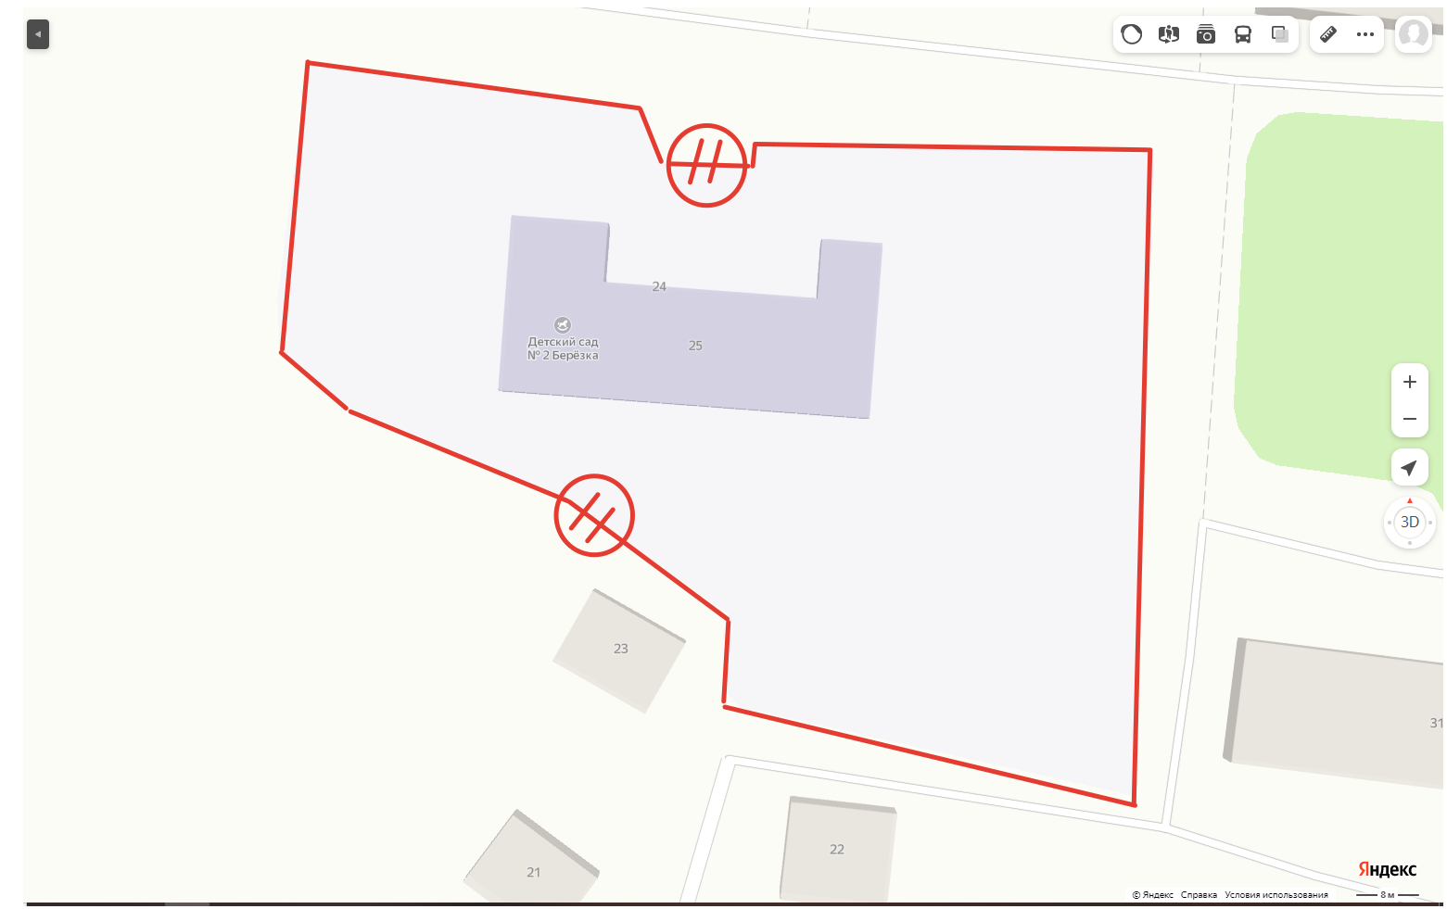

Условные обозначения:

- прилегающая территория, в пределах которой не допускается розничная продажа
алкогольной продукции и розничная продажа алкогольной продукции при
оказании услуг общественного питания

// вход посетителей в обособленную территорию

Масштаб 1:1000
Муниципальное дошкольное образовательное учреждение детский сад «Колосок»
Ярославская область, Первомайский район, п. Пречистое, ул. Ярославская, д.72а, 86А

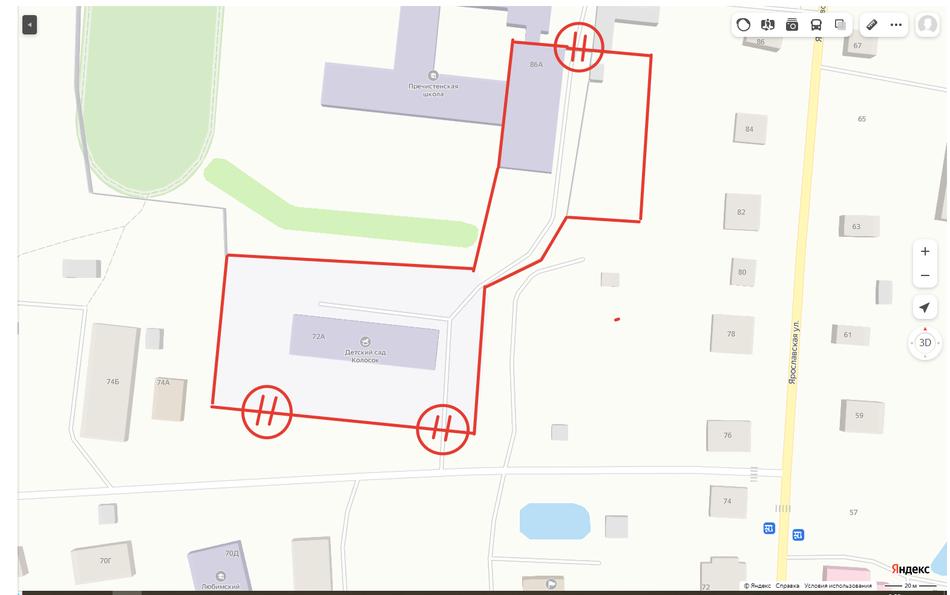

Условные обозначения:

- прилегающая территория, в пределах которой не допускается розничная продажа
алкогольной продукции и розничная продажа алкогольной продукции при
оказании услуг общественного питания

// вход посетителей в обособленную территорию

Масштаб 1:1000

Муниципальное образовательное учреждение Первомайский дом детского творчества
Ярославская область, Первомайский район, пер. Фестивальный, д.11А
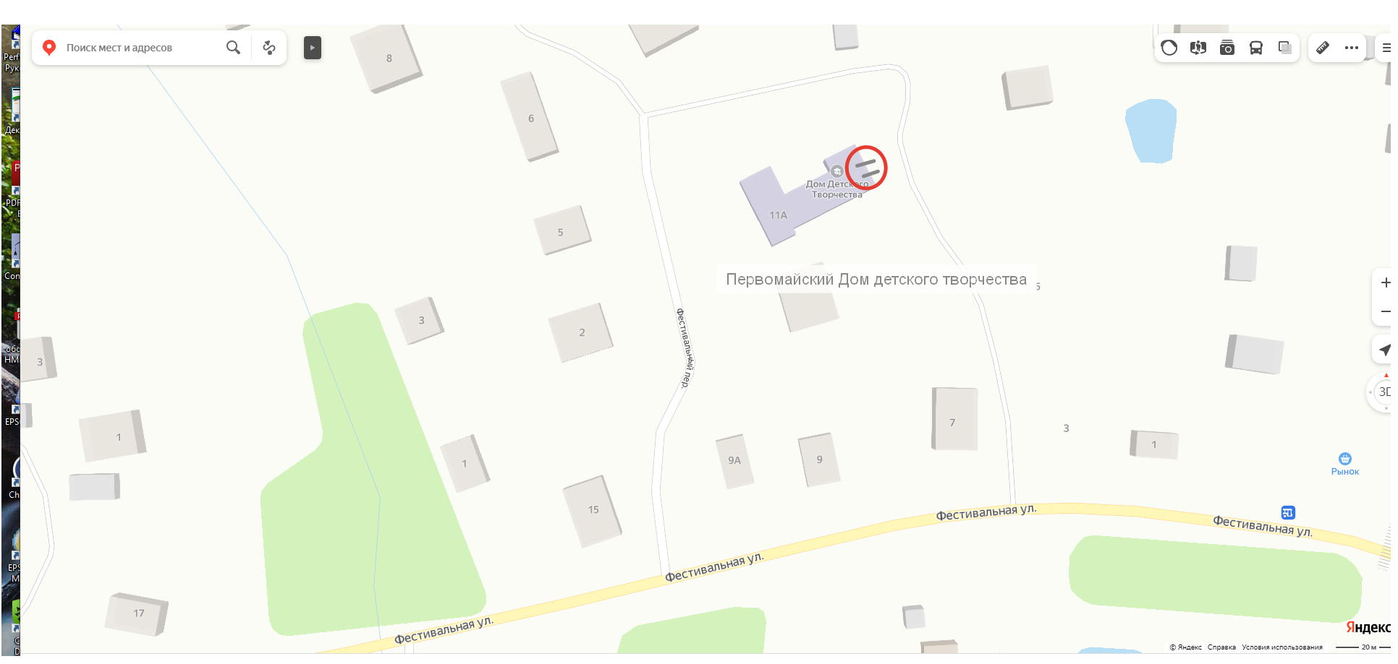

Условные обозначения:

- прилегающая территория, в пределах которой не допускается розничная продажа
алкогольной продукции и розничная продажа алкогольной продукции при
оказании услуг общественного питания

// вход посетителей в обособленную территорию

Масштаб 1:1000

Муниципальное общеобразовательное учреждение Пречистенская средняя школа
Ярославская область, Первомайский район, п. Пречистое, ул. Ярославская, д.86А
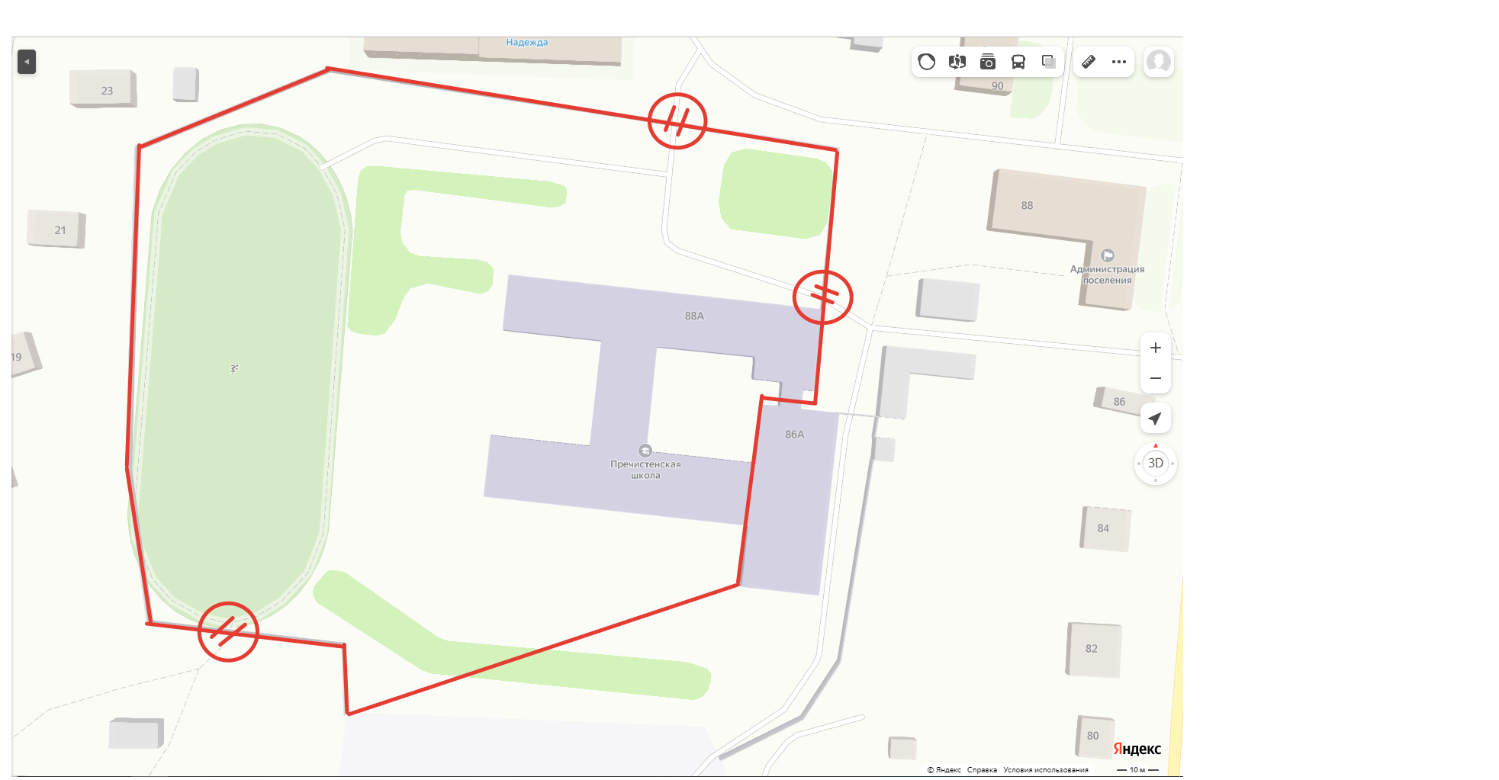

Условные обозначения:

- прилегающая территория, в пределах которой не допускается розничная продажа
алкогольной продукции и розничная продажа алкогольной продукции при
оказании услуг общественного питания

// вход посетителей в обособленную территорию

Масштаб 1:1000

Государственное учреждение здравоохранения Пречистенская центральная районная больница
Ярославская область, Первомайский район, п. Пречистое, ул. Некрасова, д.15
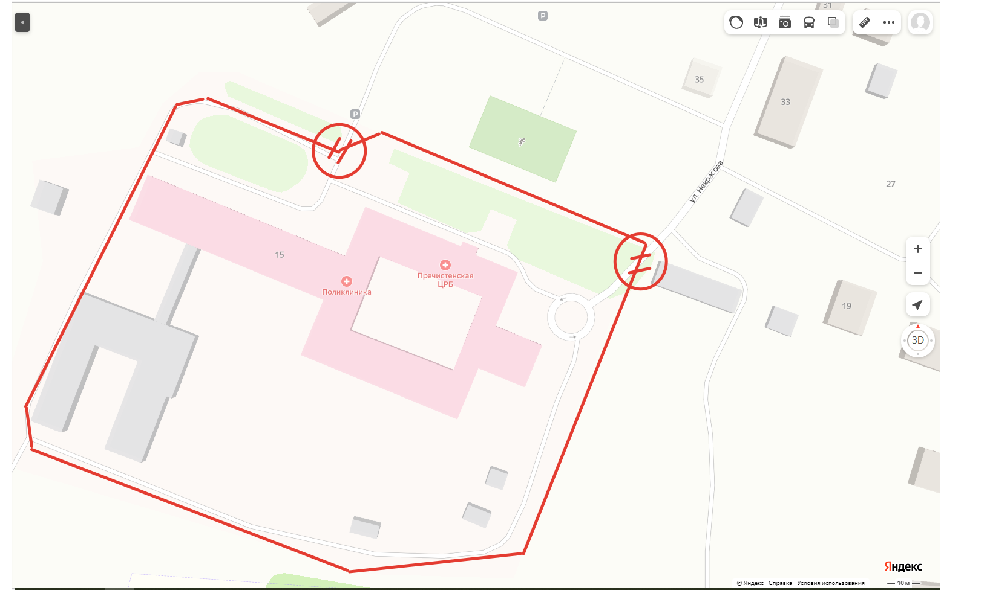

Условные обозначения:

- прилегающая территория, в пределах которой не допускается розничная продажа
алкогольной продукции и розничная продажа алкогольной продукции при
оказании услуг общественного питания

// вход посетителей в обособленную территорию

Масштаб 1:1000

Спортивный зал
Ярославская область, Первомайский район, п. Пречистое, ул. Ярославская, д.92
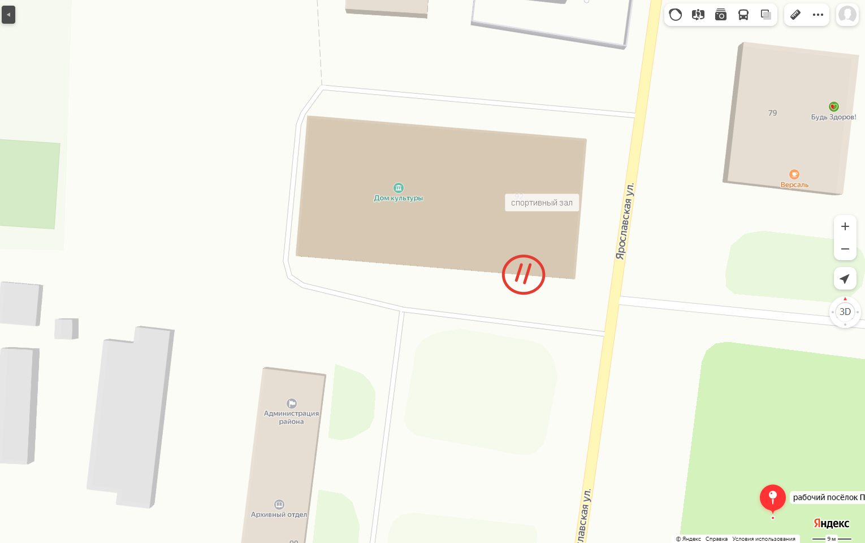
Условные обозначения:

- прилегающая территория, в пределах которой не допускается розничная продажа
алкогольной продукции и розничная продажа алкогольной продукции при
оказании услуг общественного питания

// вход посетителей в обособленную территорию

Масштаб 1:1000

Муниципальное образовательное учреждение дополнительного образования Детская музыкальная школа п. Пречистое
Ярославская область, Первомайский район, п. Пречистое, ул. Ярославская, д.92, ул. Ярославская, д.104

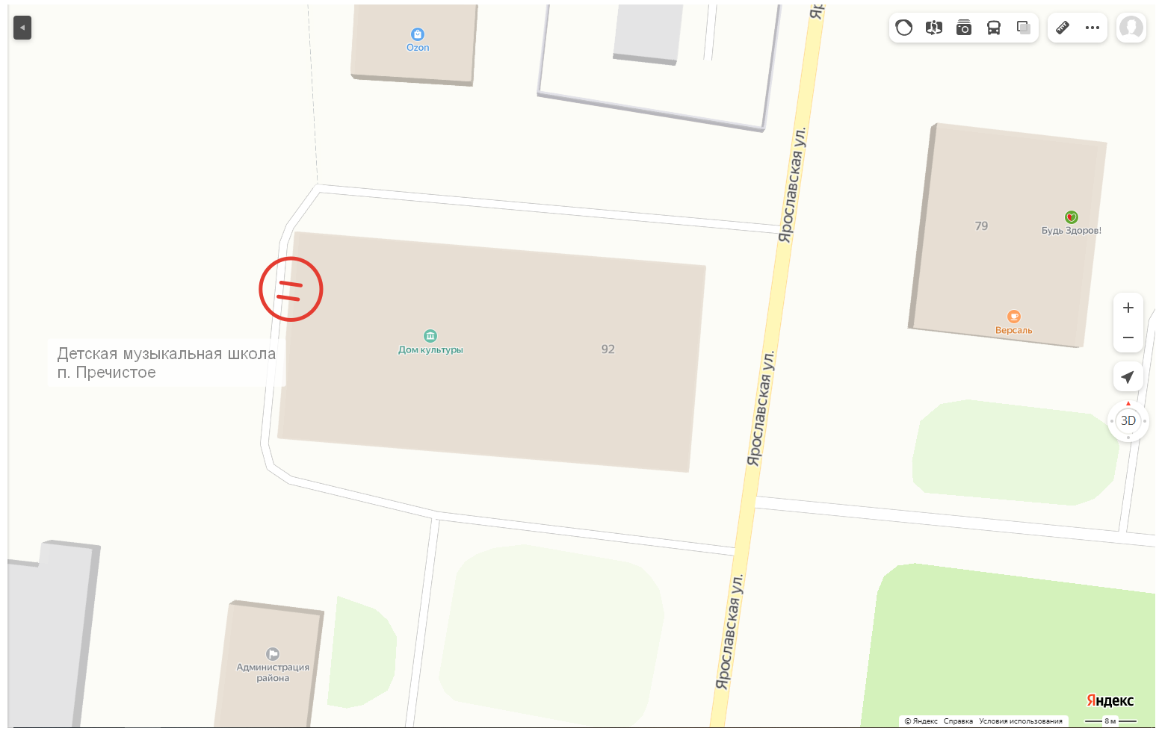
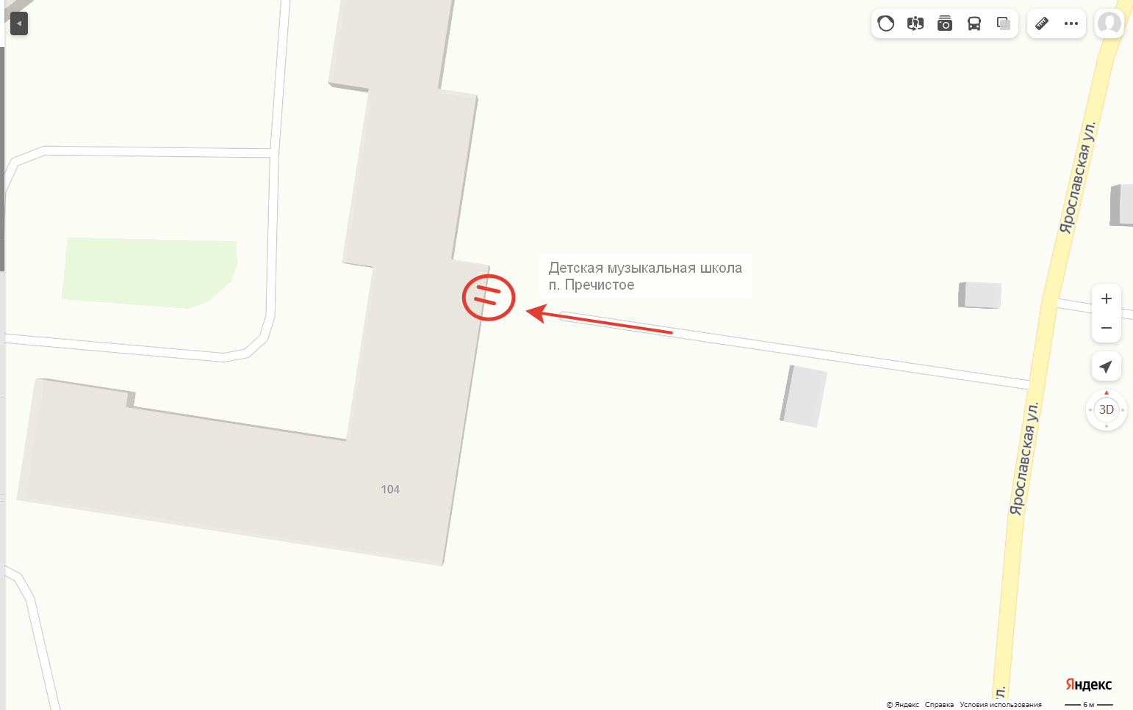

Условные обозначения:

- прилегающая территория, в пределах которой не допускается розничная продажа
алкогольной продукции и розничная продажа алкогольной продукции при
оказании услуг общественного питания

// вход посетителей в обособленную территорию

Масштаб 1:1000

Первомайский филиал ГПОАУ ЯО Любимского аграрно-политехнического колледжа
Ярославская область, Первомайский район, ул. Ярославская, д.70Д

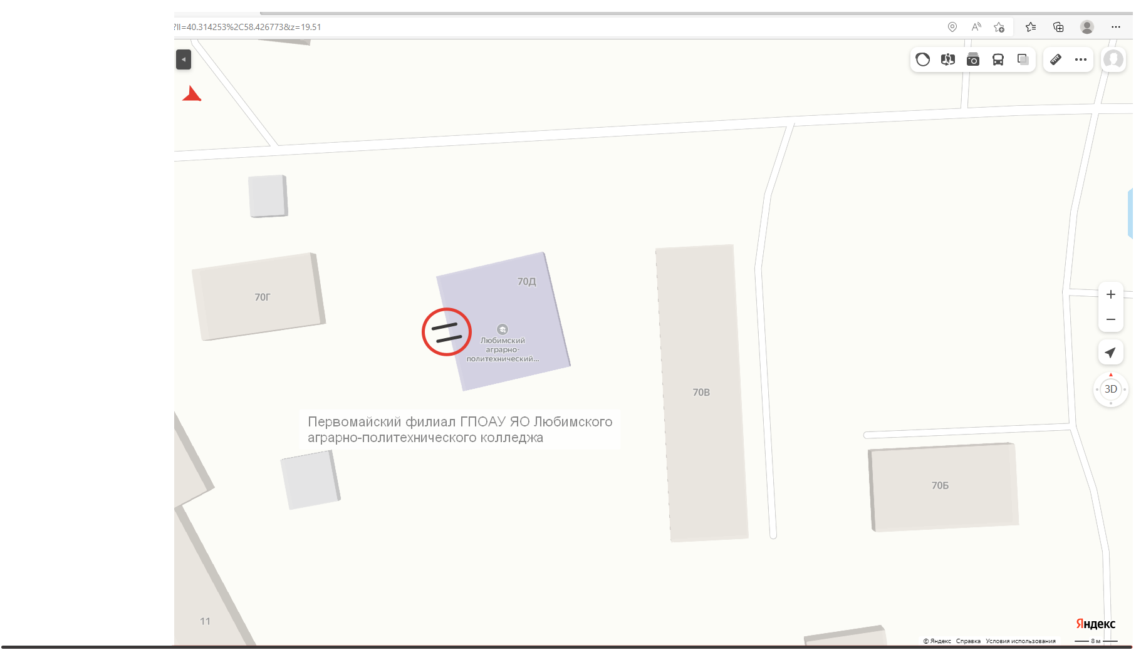

Условные обозначения:

- прилегающая территория, в пределах которой не допускается розничная продажа
алкогольной продукции и розничная продажа алкогольной продукции при
оказании услуг общественного питания

// вход посетителей в обособленную территорию

Масштаб 1:1000

Муниципальное учреждение СК «Надежда»
Спортивный комплекс: Ярославская область, Первомайский район, п. Пречистое, ул. Ярославская, д.90А
Бассейн: Ярославская область, Первомайский район, п. Пречистое, ул. Ярославская, д.90Б

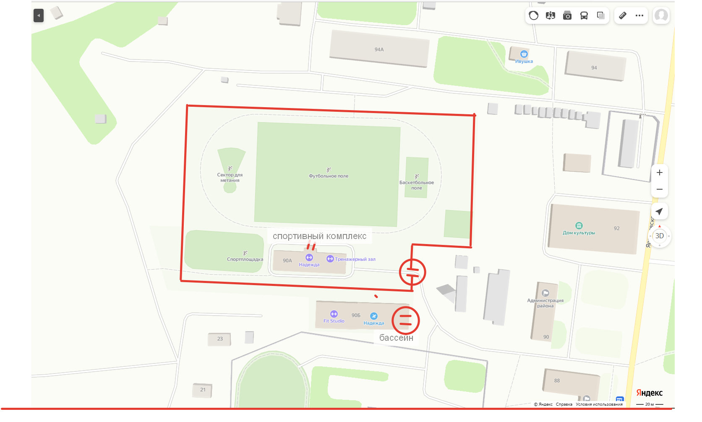

Условные обозначения:

- прилегающая территория, в пределах которой не допускается розничная продажа
алкогольной продукции и розничная продажа алкогольной продукции при
оказании услуг общественного питания

// вход посетителей в обособленную территорию

Масштаб 1:1000

Железнодорожный вокзал
Ярославская область, Первомайский район, п. Пречистое, ул. Привокзальная, д.1

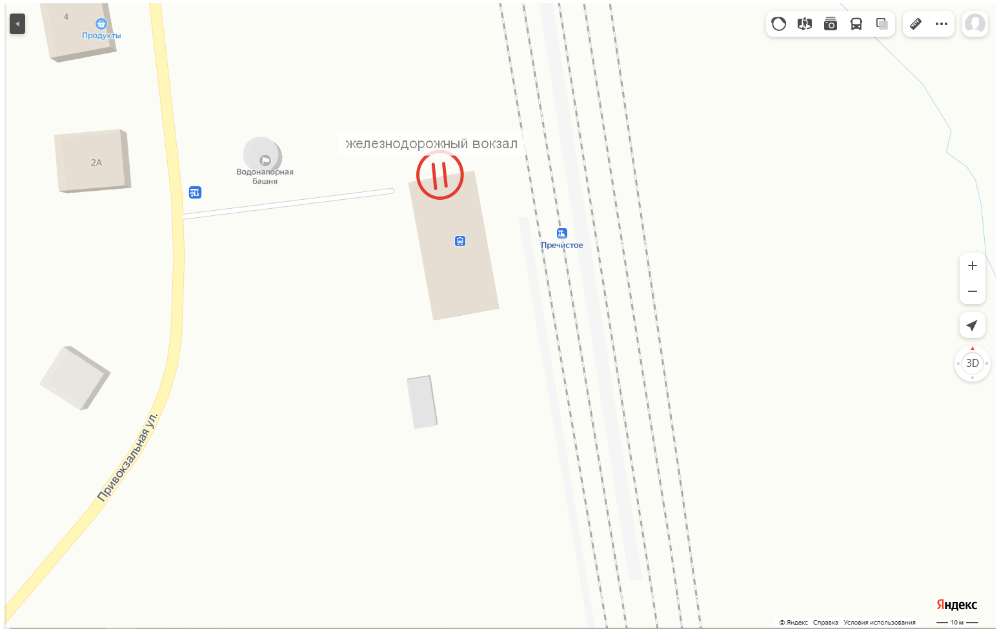

Условные обозначения:

- прилегающая территория, в пределах которой не допускается розничная продажа
алкогольной продукции и розничная продажа алкогольной продукции при
оказании услуг общественного питания

// вход посетителей в обособленную территорию

Масштаб 1:1000

Муниципальное образовательное учреждение для детей сирот и детей, оставшихся без попечения родителей «Первомайский детский дом»
Муниципальное образовательное учреждение Шильпуховская основная школа
Ярославская область, Первомайский район, д. Шильпухово, д.99

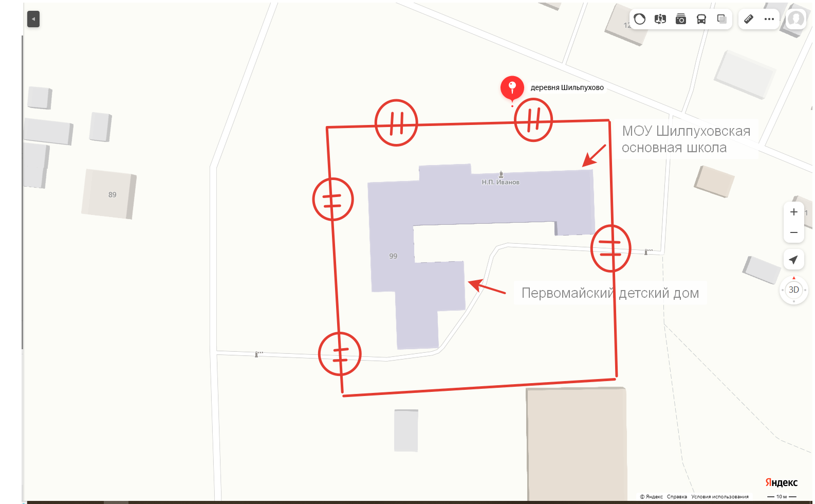

Условные обозначения:

- прилегающая территория, в пределах которой не допускается розничная продажа
алкогольной продукции и розничная продажа алкогольной продукции при
оказании услуг общественного питания

// вход посетителей в обособленную территорию

Масштаб 1:1000

ГОУ ЯО Багряниковская школа-интернат для детей сирот и детей, оставшихся без попечения родителей, с ограниченными возможностями здоровья
Ярославская область, Первомайский район, д. Багряники, ул. Школьная, д.5

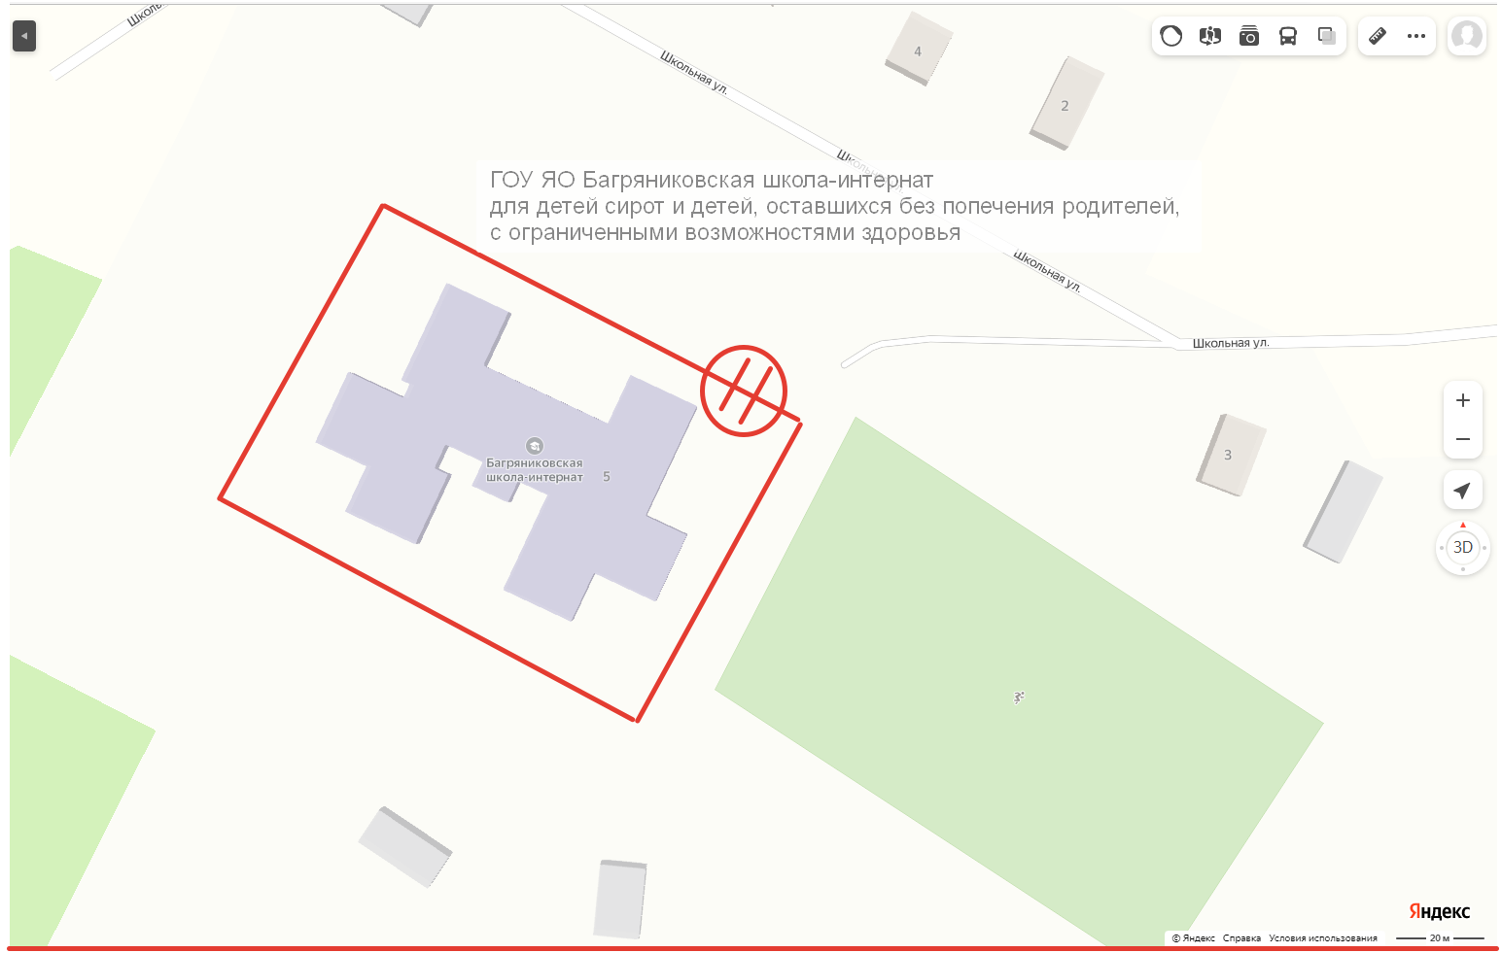

Условные обозначения:

- прилегающая территория, в пределах которой не допускается розничная продажа
алкогольной продукции и розничная продажа алкогольной продукции при
оказании услуг общественного питания

// вход посетителей в обособленную территорию

Масштаб 1:1000

Муниципальное образовательное учреждение Скалинская основная школа
Ярославская область, Первомайский район, ст.Скалино, ул. Первомайская, д.11

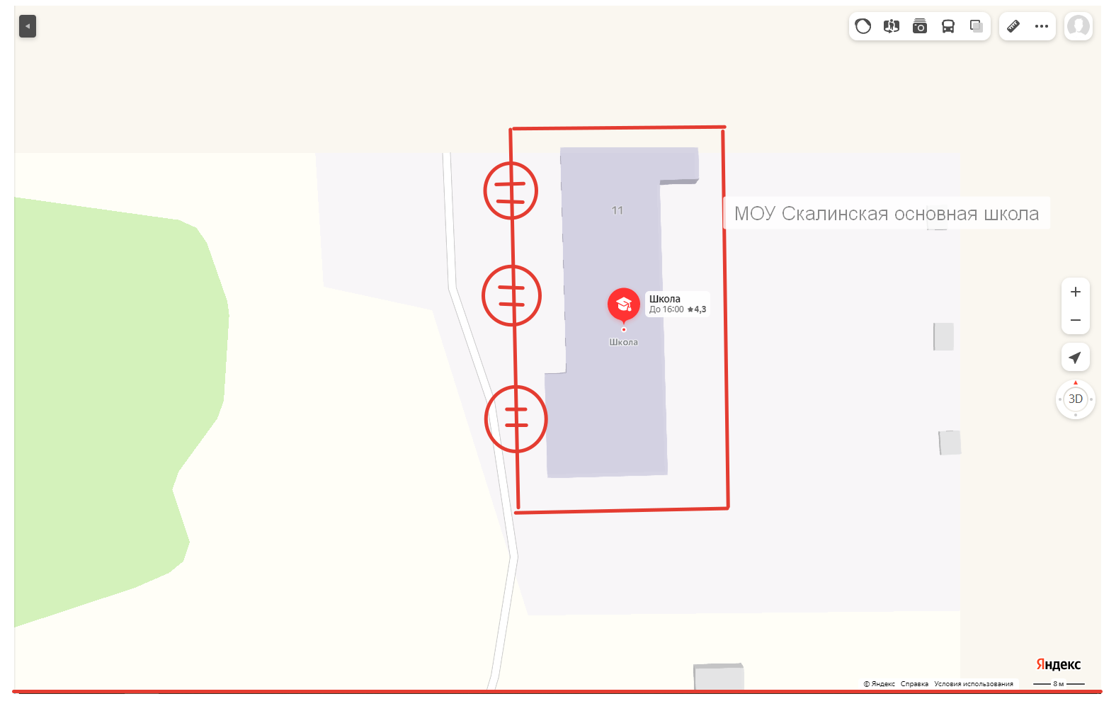

Условные обозначения:

- прилегающая территория, в пределах которой не допускается розничная продажа
алкогольной продукции и розничная продажа алкогольной продукции при
оказании услуг общественного питания

// вход посетителей в обособленную территорию

Масштаб 1:1000

Муниципальное дошкольное образовательное учреждение Николо-Горский детский сад
Ярославская область, Первомайский район, с. Николо-Гора, д.2

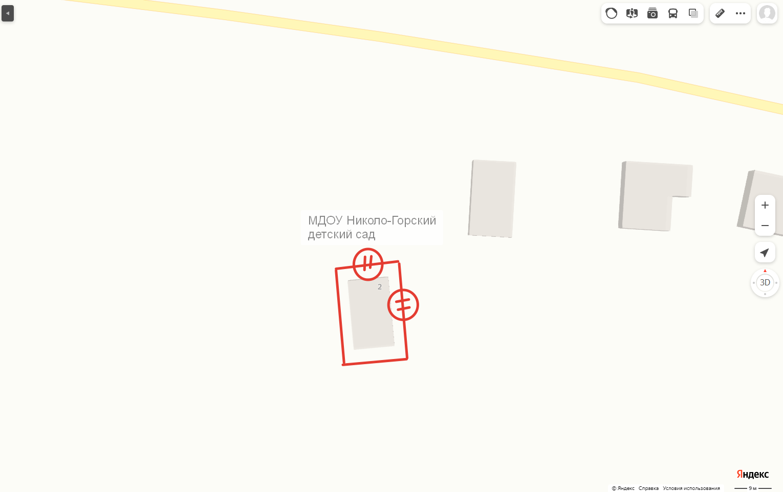

Условные обозначения:

- прилегающая территория, в пределах которой не допускается розничная продажа
алкогольной продукции и розничная продажа алкогольной продукции при
оказании услуг общественного питания

// вход посетителей в обособленную территорию

Масштаб 1:1000

Муниципальное общеобразовательное учреждение Козская средняя основная школа
Ярославская область, первомайский район, с. Коза, ул. Заречная, д.45

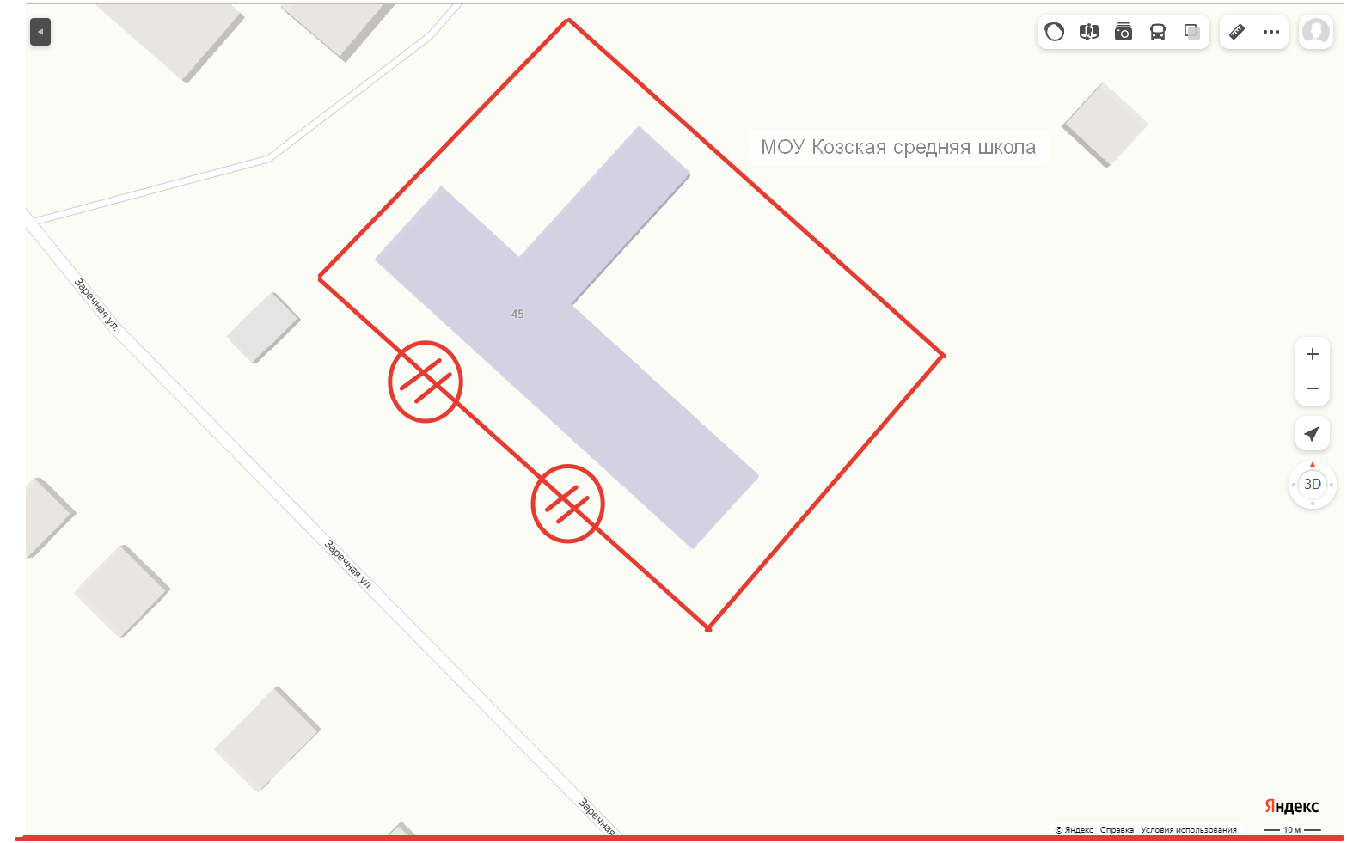

Условные обозначения:

- прилегающая территория, в пределах которой не допускается розничная продажа
алкогольной продукции и розничная продажа алкогольной продукции при
оказании услуг общественного питания

// вход посетителей в обособленную территорию

Масштаб 1:1000

Козский детский сад
Ярославская область, Первомайский район, с. Коза, ул. Заречная, д.18

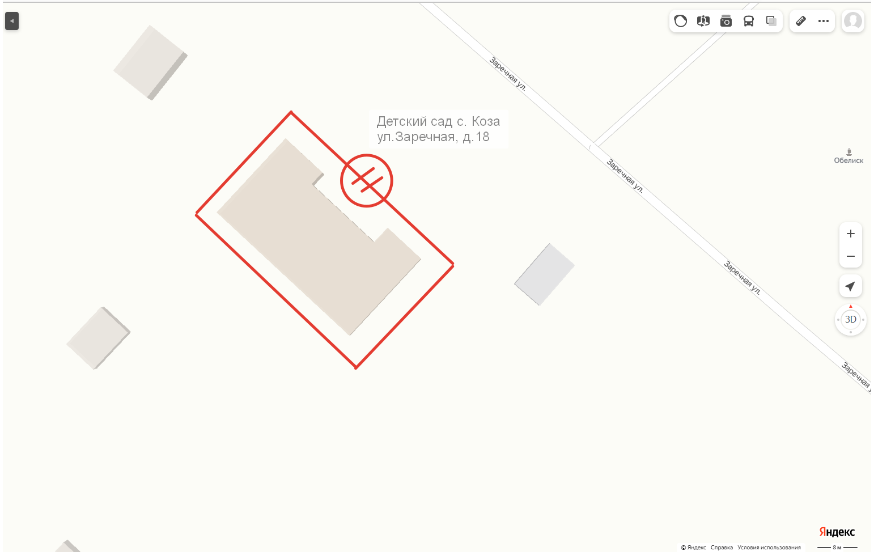

Условные обозначения:

- прилегающая территория, в пределах которой не допускается розничная продажа
алкогольной продукции и розничная продажа алкогольной продукции при
оказании услуг общественного питания

// вход посетителей в обособленную территорию

Масштаб 1:1000

Муниципальное дошкольное учреждение детский сад «Ладушки»
Ярославская область, Первомайский район, д. Игнатцево, ул. Луговая, д.4

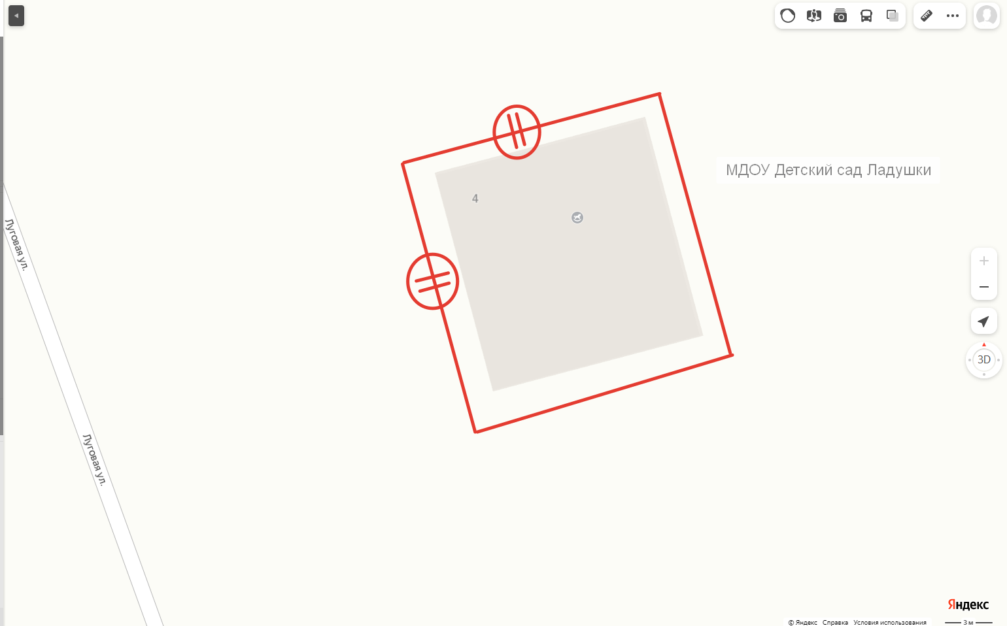

Условные обозначения:

- прилегающая территория, в пределах которой не допускается розничная продажа
алкогольной продукции и розничная продажа алкогольной продукции при
оказании услуг общественного питания

// вход посетителей в обособленную территорию

Масштаб 1:1000

Муниципальное образовательное учреждение Погорельская основная школа
Ярославская область, Первомайский район, д. Игнатцево, ул. Центральная, д.2А

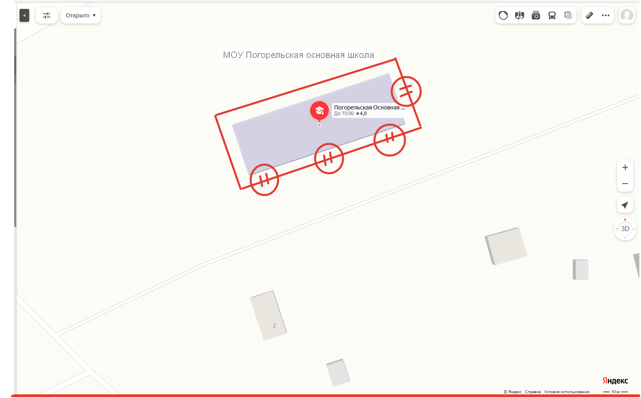

Условные обозначения:

- прилегающая территория, в пределах которой не допускается розничная продажа
алкогольной продукции и розничная продажа алкогольной продукции при
оказании услуг общественного питания

// вход посетителей в обособленную территорию

Масштаб 1:1000

Колкинский фельдшерско-акушерский пункт
Ярославская область, Первомайский район, ст. Скалино, пос. Лесоучастка, д.60
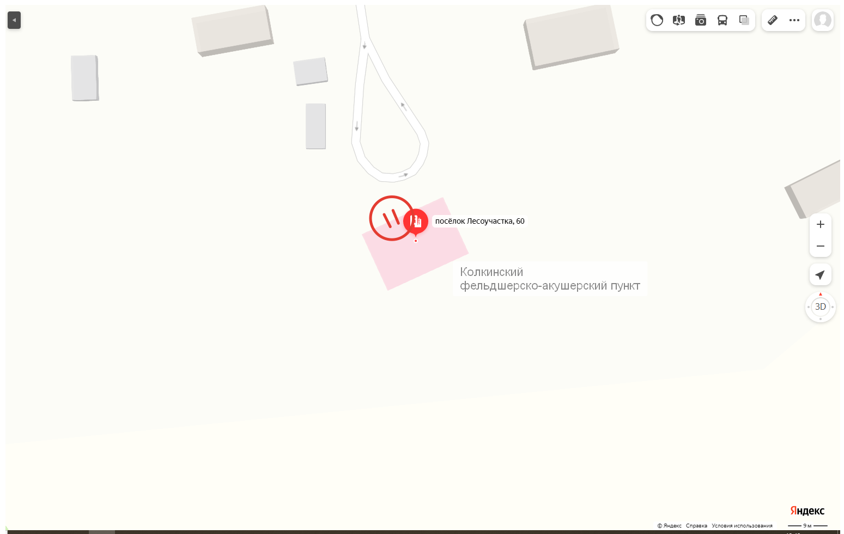

Условные обозначения:

- прилегающая территория, в пределах которой не допускается розничная продажа
алкогольной продукции и розничная продажа алкогольной продукции при
оказании услуг общественного питания

// вход посетителей в обособленную территорию

Масштаб 1:1000

Игнатцевский фельдшерско-акушерский пункт
Ярославская область, Первомайский район, д. Погорелка, д.6

Условные обозначения:

- прилегающая территория, в пределах которой не допускается розничная продажа
алкогольной продукции и розничная продажа алкогольной продукции при
оказании услуг общественного питания

// вход посетителей в обособленную территорию

Масштаб 1:1000

Шильпуховский фельдшерско-акушерский пункт
Ярославская область, Первомайский район, д. Шильпухово, д.60

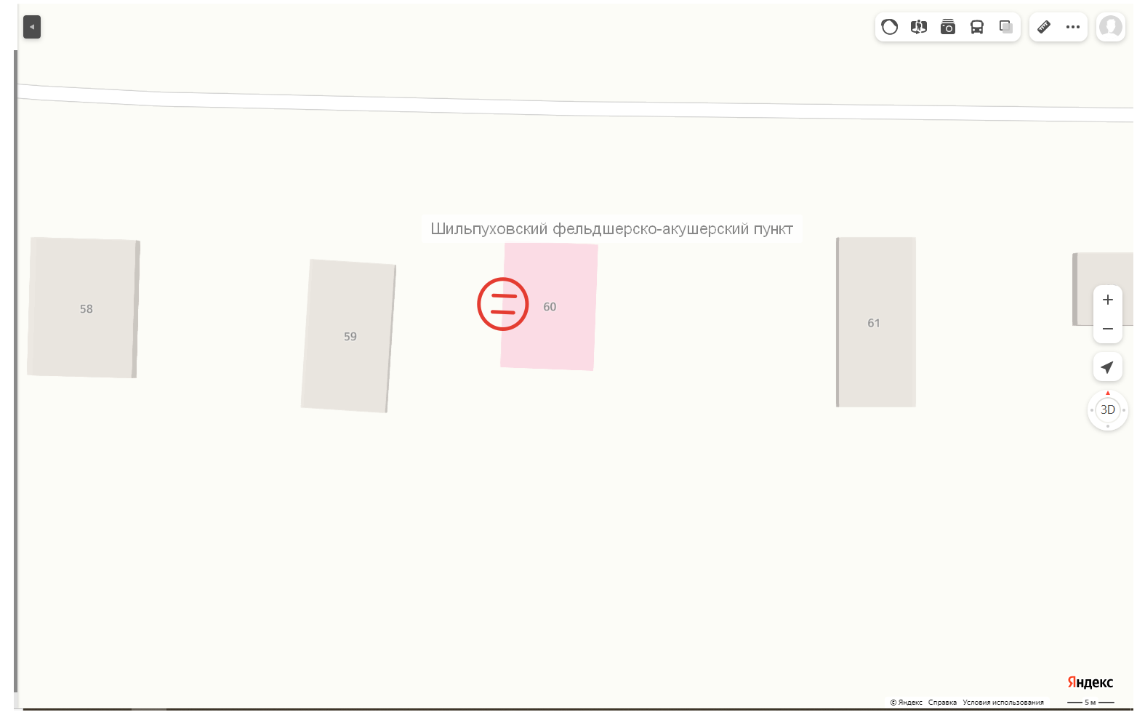

Условные обозначения:

- прилегающая территория, в пределах которой не допускается розничная продажа
алкогольной продукции и розничная продажа алкогольной продукции при
оказании услуг общественного питания

// вход посетителей в обособленную территорию

Масштаб 1:1000

Муниципальное общеобразовательное учреждение «Первомайская средняя школа»
Ярославская область, Первомайский район, с. Кукобой, ул. Школьная,д.2

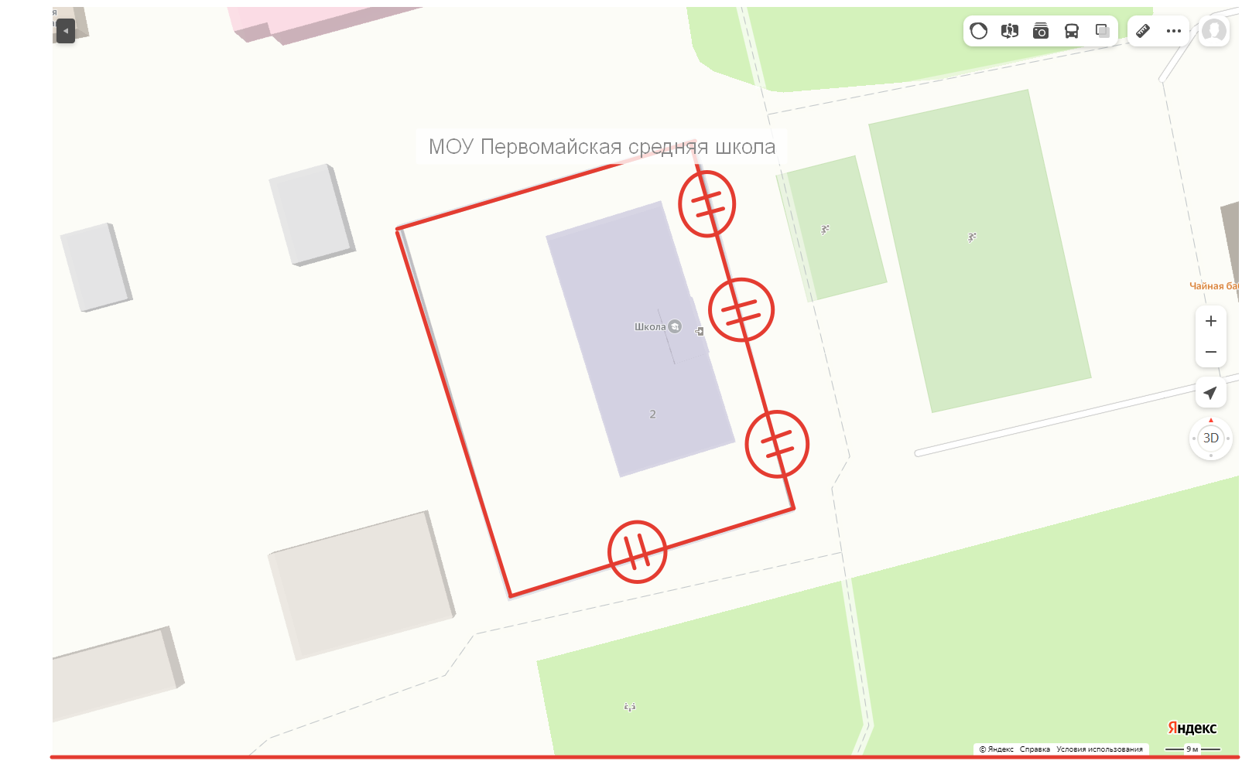

Условные обозначения:

- прилегающая территория, в пределах которой не допускается розничная продажа
алкогольной продукции и розничная продажа алкогольной продукции при
оказании услуг общественного питания

// вход посетителей в обособленную территорию

Масштаб 1:1000

Дошкольная группа МОУ Первомайской СОШ
Ярославская область, Первомайский район, с. Кукобой, пер. Советский, д.5

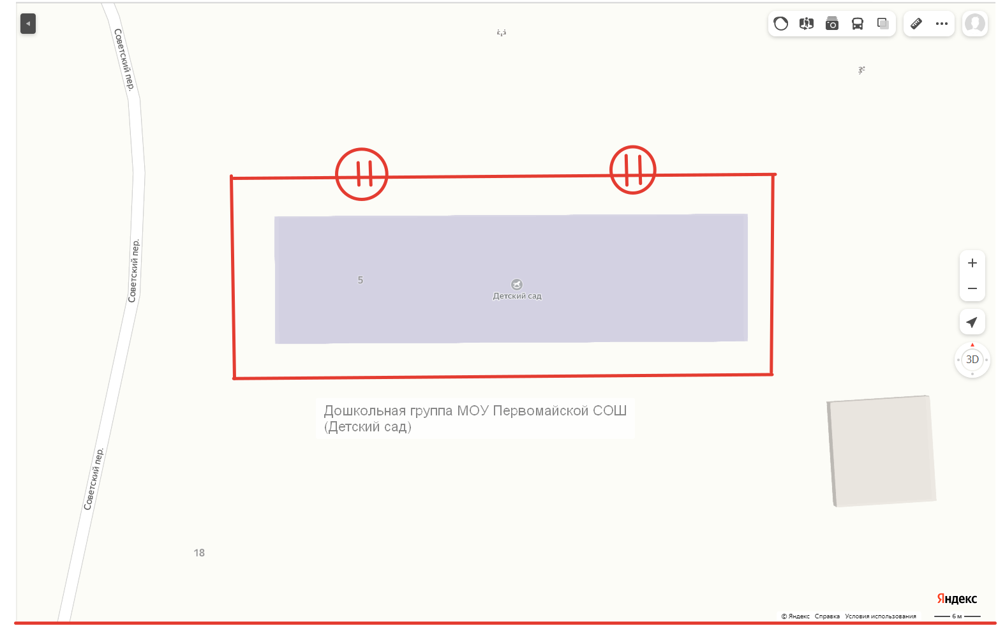

Условные обозначения:

- прилегающая территория, в пределах которой не допускается розничная продажа
алкогольной продукции и розничная продажа алкогольной продукции при
оказании услуг общественного питания

// вход посетителей в обособленную территорию

Масштаб 1:1000

Муниципальное образовательное учреждение Всехсвятская основная школа
Ярославская область, первомайский район, с. Всехсвятское, Школьный пер., д.4

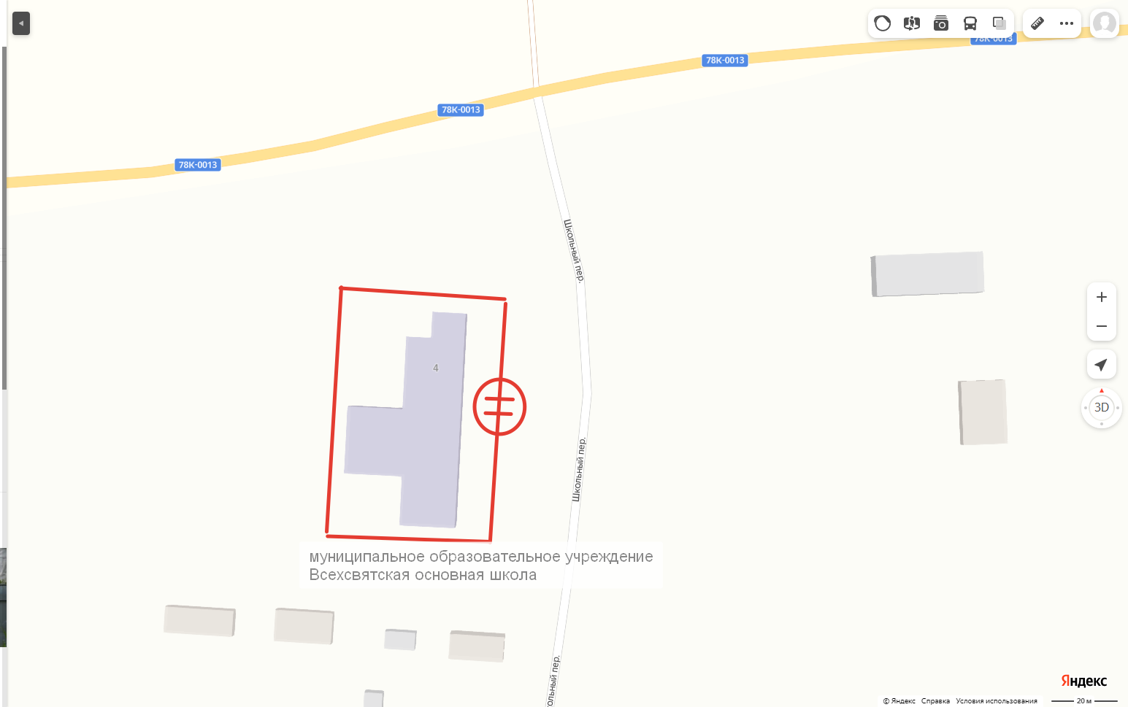
Условные обозначения:

- прилегающая территория, в пределах которой не допускается розничная продажа
алкогольной продукции и розничная продажа алкогольной продукции при
оказании услуг общественного питания

// вход посетителей в обособленную территорию

Масштаб 1:1000

Муниципальное общеобразовательное учреждение Семеновская средняя школа
Ярославская область, Первомайский район, с. Семеновское, ул. Центральная, д.49
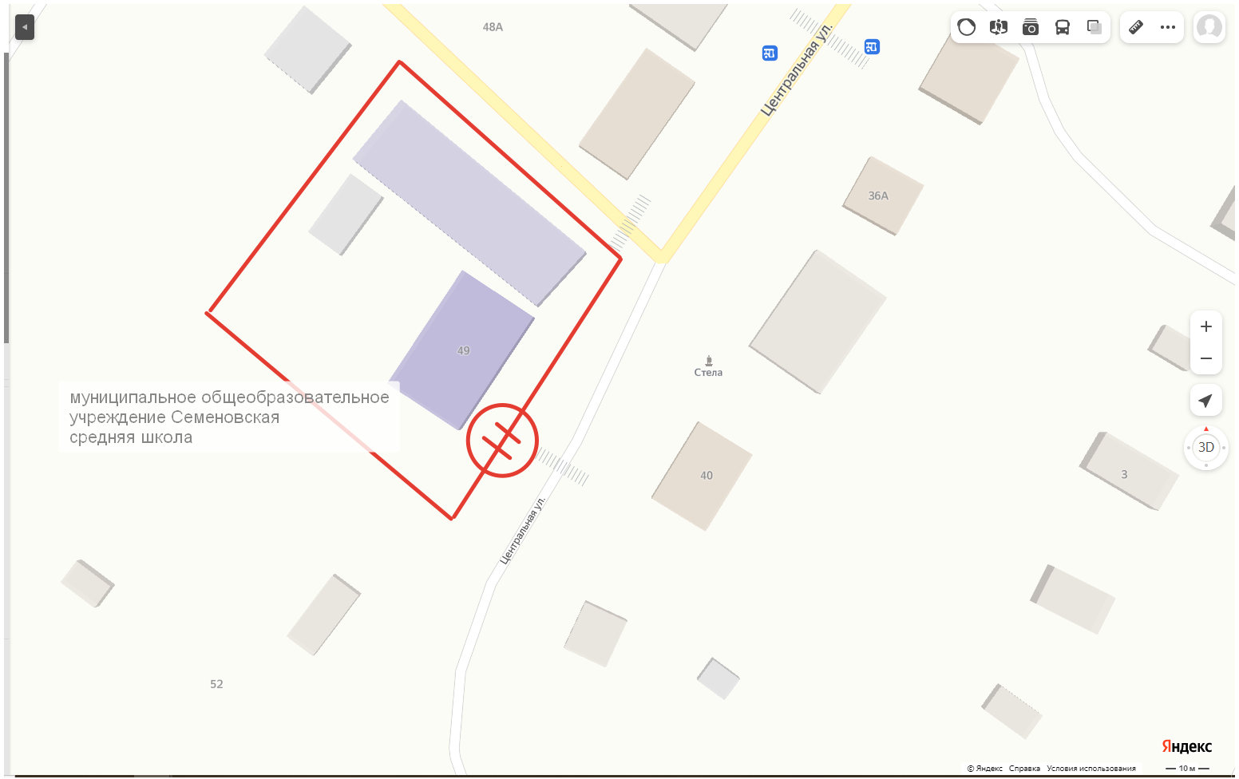

Условные обозначения:

- прилегающая территория, в пределах которой не допускается розничная продажа
алкогольной продукции и розничная продажа алкогольной продукции при
оказании услуг общественного питания

// вход посетителей в обособленную территорию

Масштаб 1:1000

Детский сад МОУ Семеновской СОШ
Ярославская область, Первомайский район, с. Семеновское, ул. Центральная, д.4
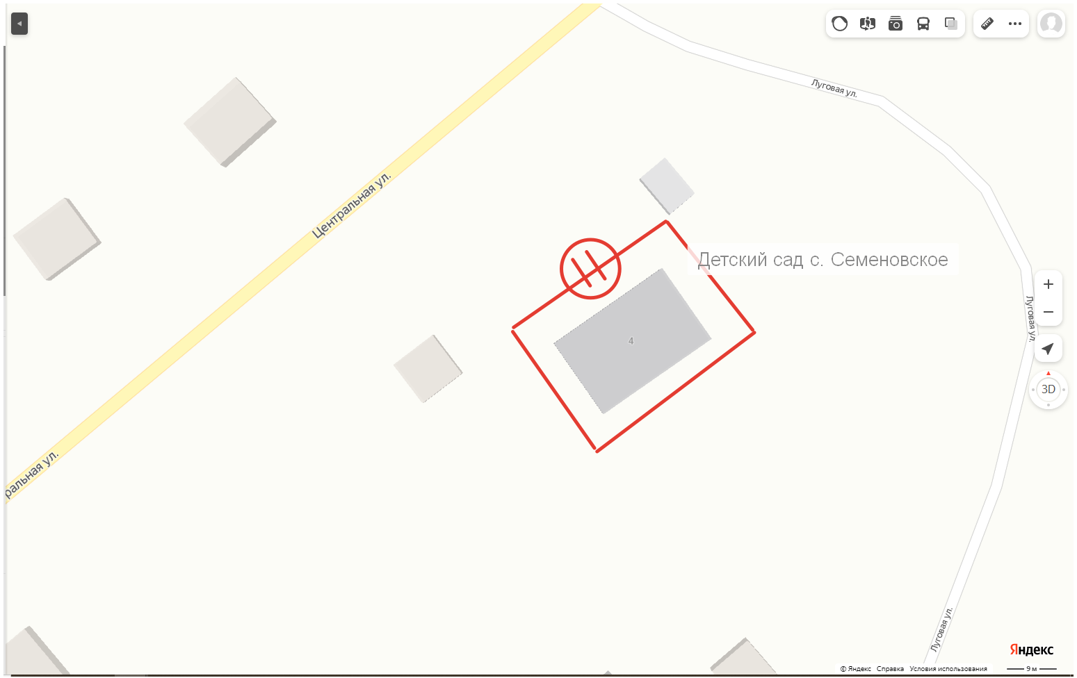

Условные обозначения:

- прилегающая территория, в пределах которой не допускается розничная продажа
алкогольной продукции и розничная продажа алкогольной продукции при
оказании услуг общественного питания

// вход посетителей в обособленную территорию

Масштаб 1:1000

Николо-Ухтомский фельдшерско-акушерский пункт
Ярославская область, Первомайский район, с. Николо-Ухтома, ул. Набережная, д.9
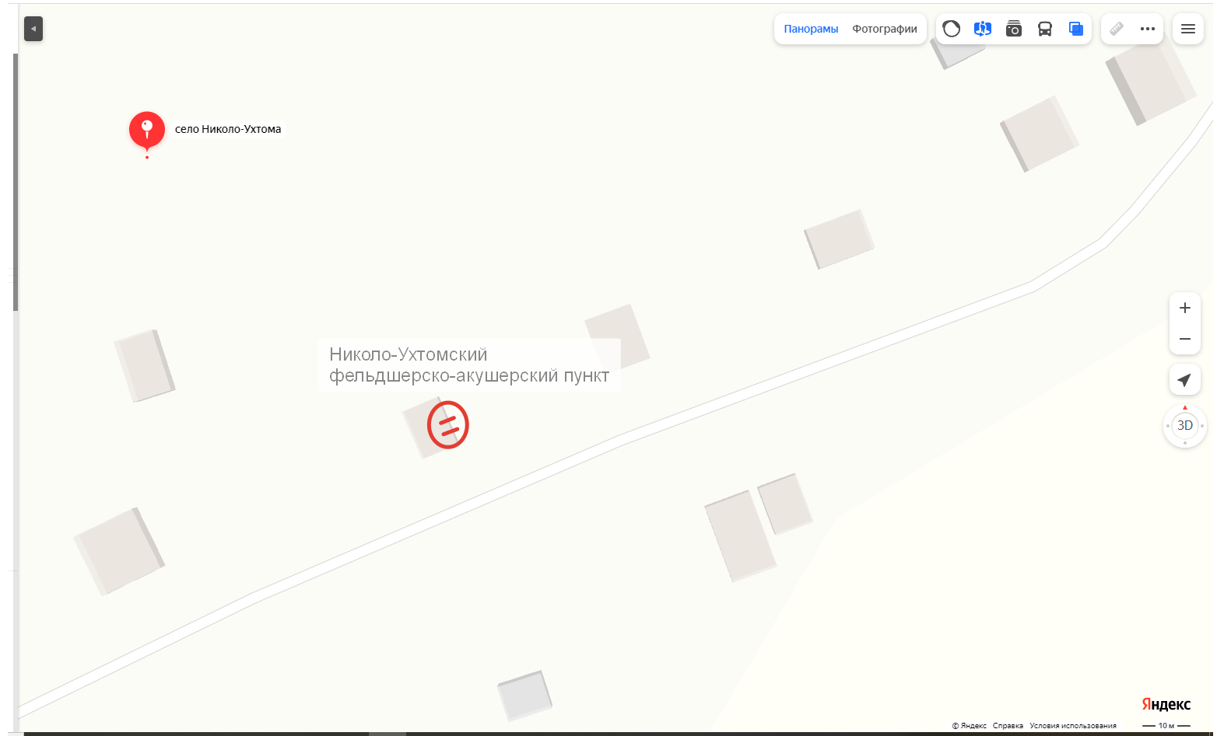

Условные обозначения:

- прилегающая территория, в пределах которой не допускается розничная продажа
алкогольной продукции и розничная продажа алкогольной продукции при
оказании услуг общественного питания

// вход посетителей в обособленную территорию

Масштаб 1:1000

Костромковский фельдшерско-акушерский пункт
Ярославская область, Первомайский район, д. Костромка, ул. Садовая, д.14

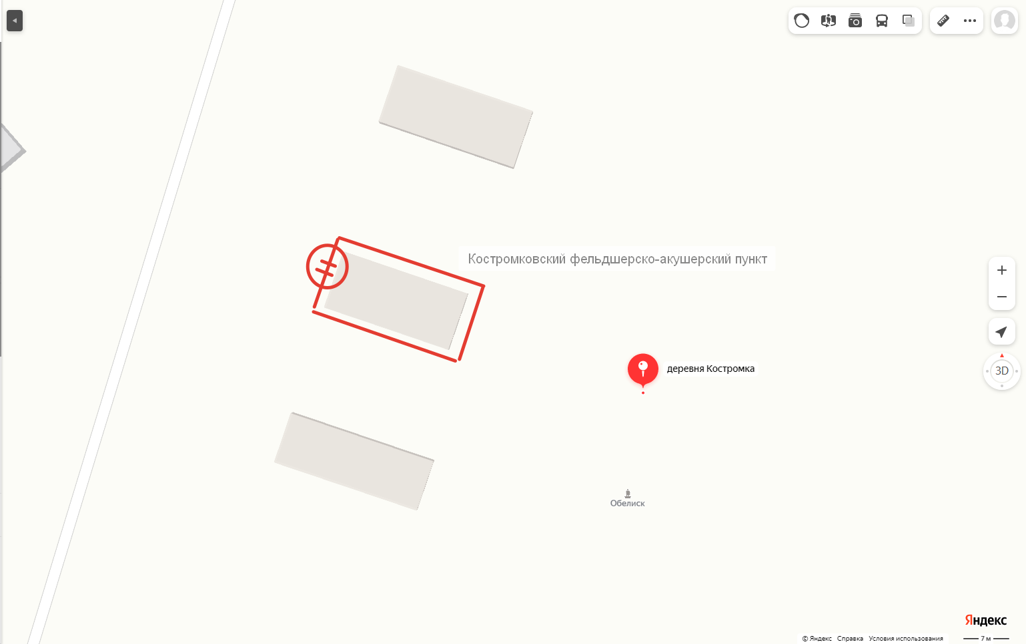

Условные обозначения:

- прилегающая территория, в пределах которой не допускается розничная продажа
алкогольной продукции и розничная продажа алкогольной продукции при
оказании услуг общественного питания

// вход посетителей в обособленную территорию

Масштаб 1:1000

Паршинский фельдшерско-акушерский пункт
Ярославская область, Первомайский район, д. Паршино, д.25

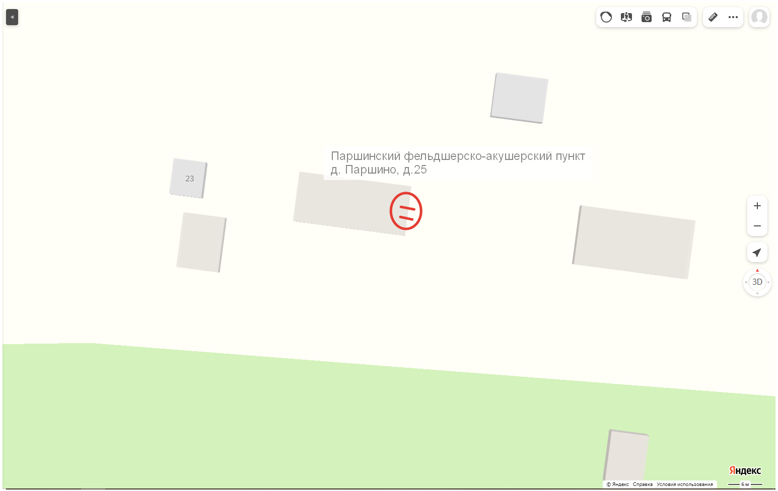

Условные обозначения:

- прилегающая территория, в пределах которой не допускается розничная продажа
алкогольной продукции и розничная продажа алкогольной продукции при
оказании услуг общественного питания

// вход посетителей в обособленную территорию

Масштаб 1:1000

Вараковский фельдшерско-акушерский пункт
Ярославская область, первомайский район, д. Вараково, д.30

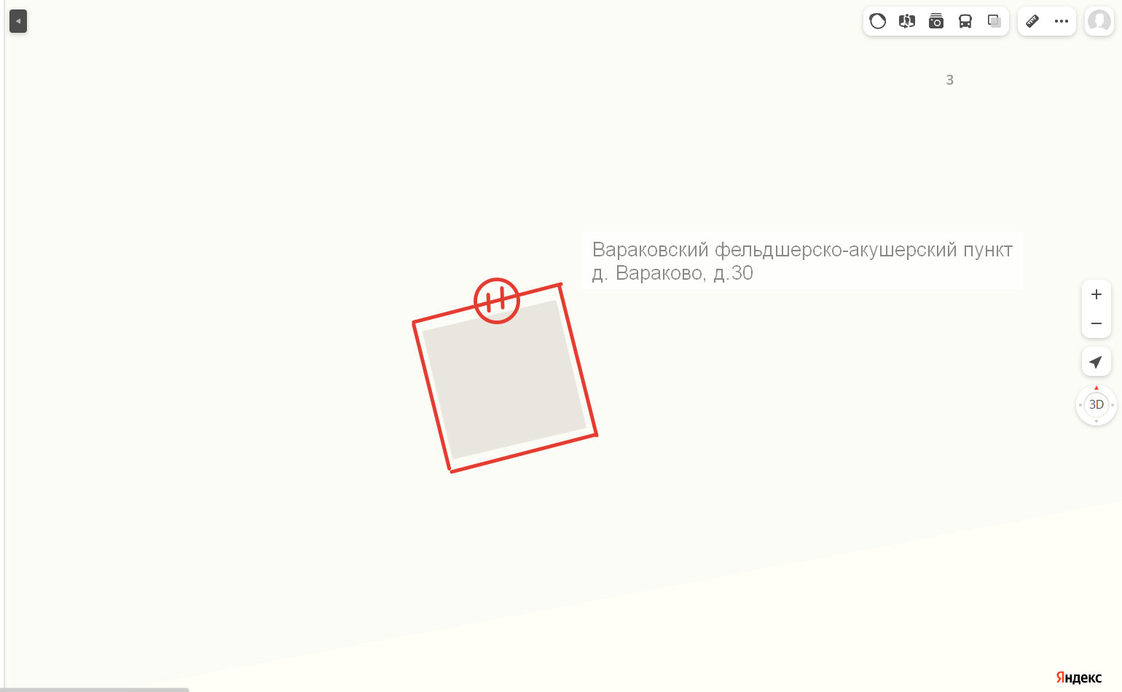

Условные обозначения:

- прилегающая территория, в пределах которой не допускается розничная продажа
алкогольной продукции и розничная продажа алкогольной продукции при
оказании услуг общественного питания

// вход посетителей в обособленную территорию

Масштаб 1:1000

Кукобойская амбулатория
Ярославская область, Первомайский район, с. Кукобой, ул. Советская, д.10

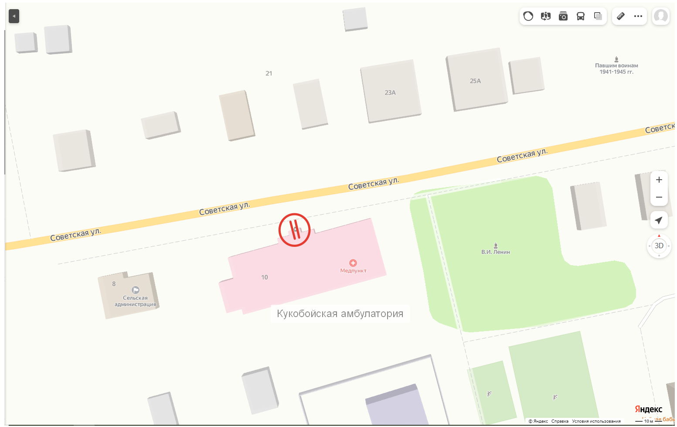

Условные обозначения:

- прилегающая территория, в пределах которой не допускается розничная продажа
алкогольной продукции и розничная продажа алкогольной продукции при
оказании услуг общественного питания

// вход посетителей в обособленную территорию

Масштаб 1:1000

Семеновская амбулатория
Ярославская область, Первомайский район, с. Семеновское, ул. Центральная, д.47

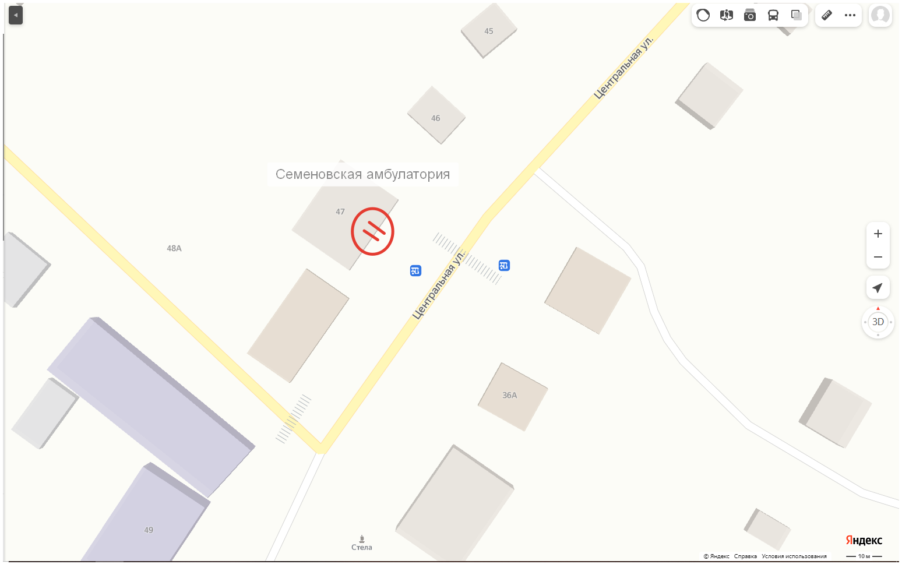

Условные обозначения:

- прилегающая территория, в пределах которой не допускается розничная продажа
алкогольной продукции и розничная продажа алкогольной продукции при
оказании услуг общественного питания

// вход посетителей в обособленную территорию

Масштаб 1:1000

Малинский фельдшерско-акушерский пункт
Ярославская область, Первомайский район, д. Малино, д.3
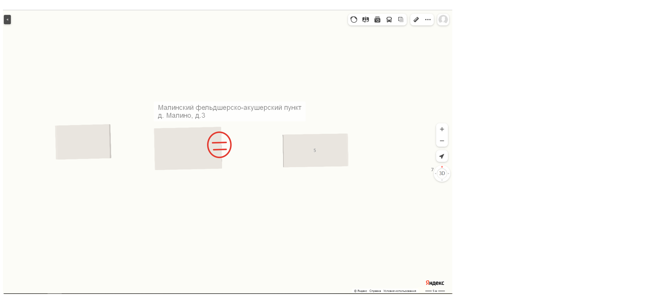

Условные обозначения:

- прилегающая территория, в пределах которой не допускается розничная продажа
алкогольной продукции и розничная продажа алкогольной продукции при
оказании услуг общественного питания

// вход посетителей в обособленную территорию

Масштаб 1:1000

Всехсвятский фельдшерско-акушерский пункт
Ярославская область, Первомайский район, с. Всехсвятское, ул. Центральная, д.30

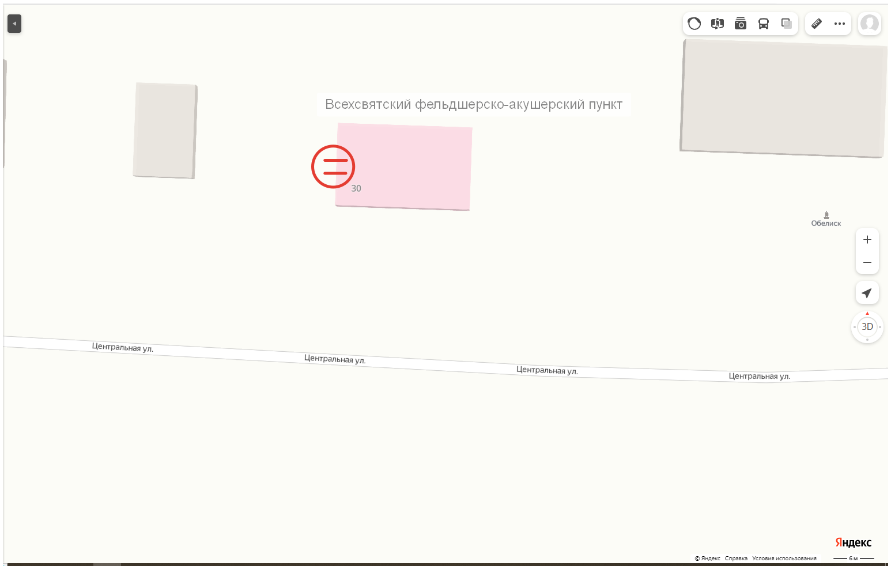

Условные обозначения:

- прилегающая территория, в пределах которой не допускается розничная продажа
алкогольной продукции и розничная продажа алкогольной продукции при
оказании услуг общественного питания

// вход посетителей в обособленную территорию

Масштаб 1:1000

Ефимовский фельдшерско-акушерский пункт
Ярославская область, Первомайский район, д. Ефимовское, д.25

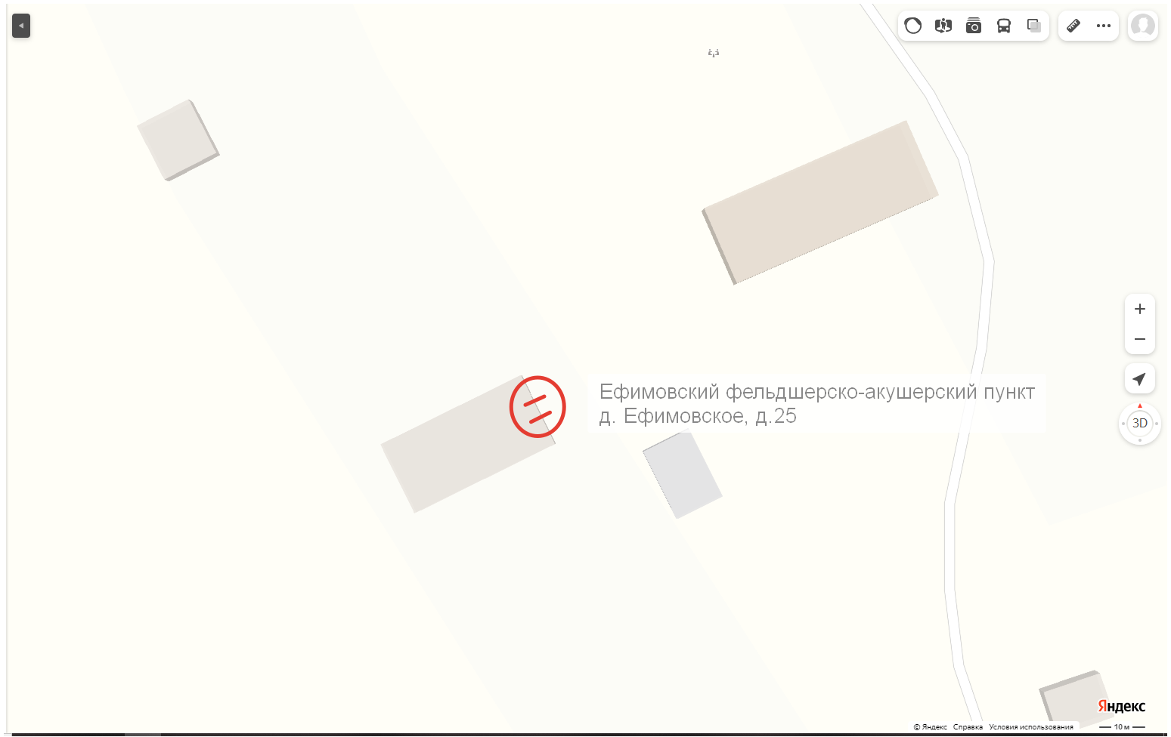
Условные обозначения:

- прилегающая территория, в пределах которой не допускается розничная продажа
алкогольной продукции и розничная продажа алкогольной продукции при
оказании услуг общественного питания

// вход посетителей в обособленную территорию

Пеньковский фельдшерско-акушерский пункт
Ярославская область, Первомайский район, д. Пеньково, д.6
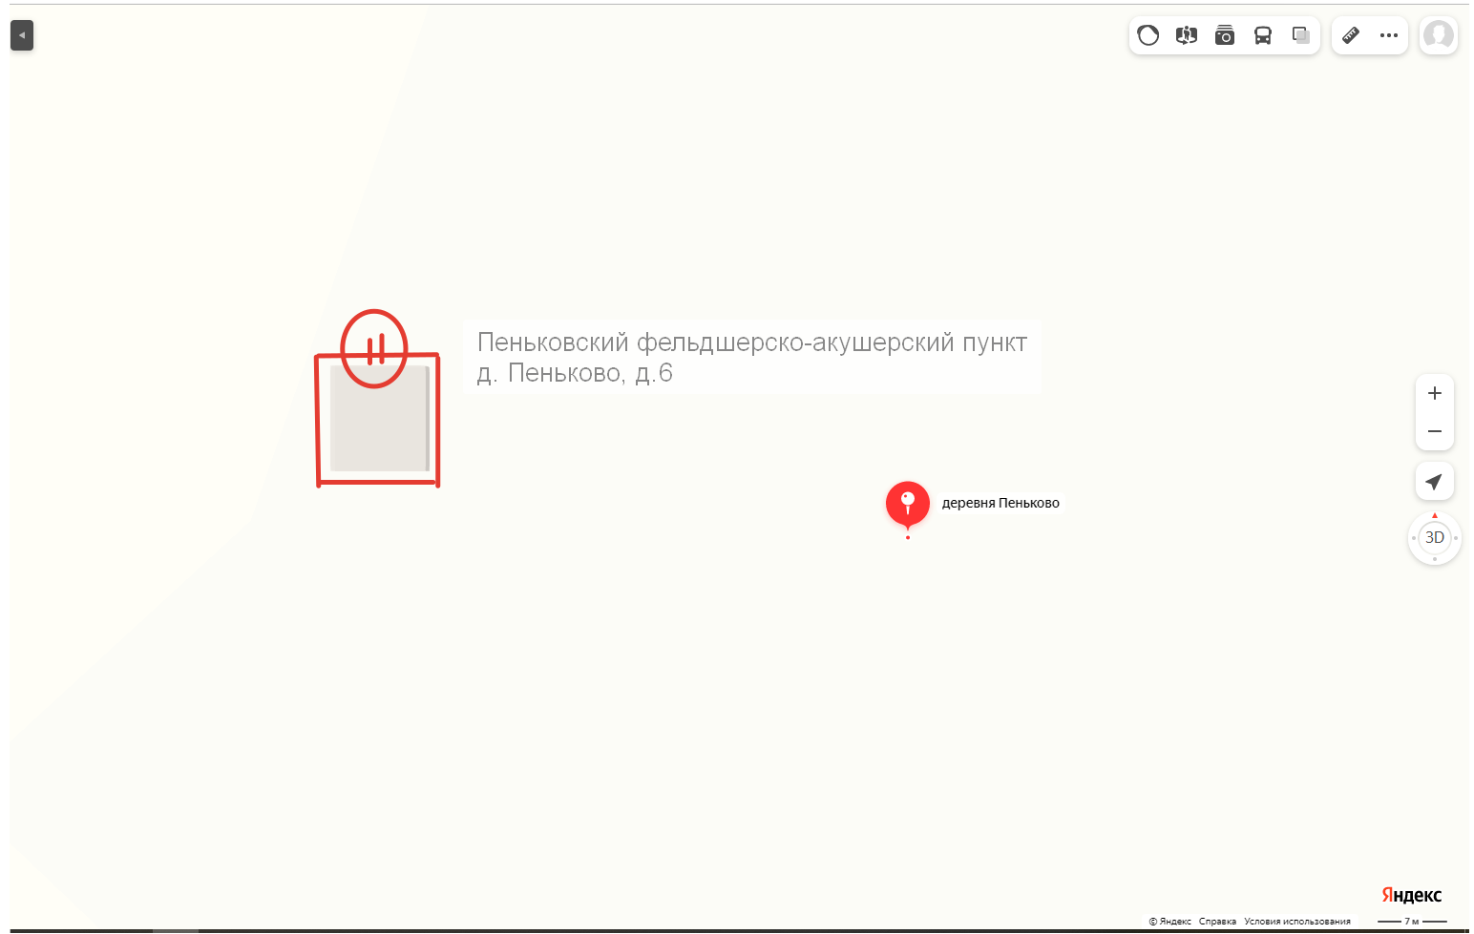

Условные обозначения:

- прилегающая территория, в пределах которой не допускается розничная продажа
алкогольной продукции и розничная продажа алкогольной продукции при
оказании услуг общественного питания

// вход посетителей в обособленную территорию

Масштаб 1:1000

Менчаковский фельдшерско-акушерский пункт
Ярославская область, Первомайский район, д. Менчаково, д.1

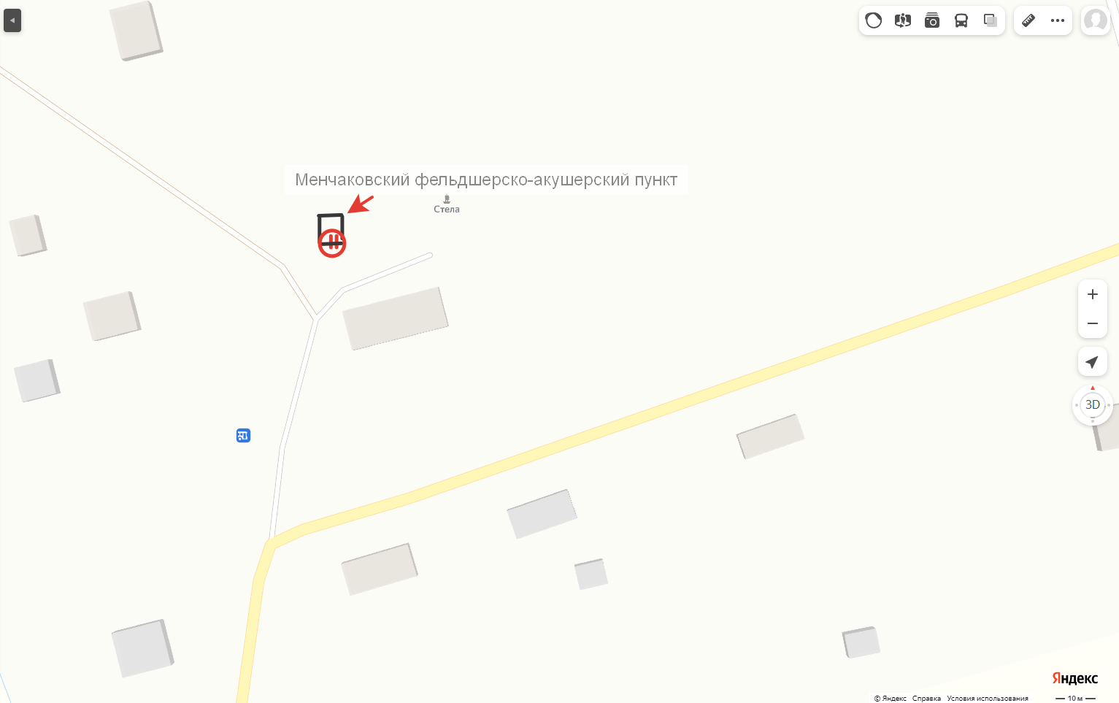

Условные обозначения:

- прилегающая территория, в пределах которой не допускается розничная продажа
алкогольной продукции и розничная продажа алкогольной продукции при
оказании услуг общественного питания

// вход посетителей в обособленную территорию

Масштаб 1:1000

